

课 程 实 验 报 告

课程名称： 数 据 结 构 实 验

专业班级： CS1409
学 号： U201414803
姓 名： 许荣仁
指导教师： 李剑军
报告日期： 2016年 1 月 2日

计算机科学与技术学院

目录
1基于顺序存储结构实现线性表的基本运算 1
1.1 问题描述 1
1.2 顺序表演示系统设计 2
1.2.1 系统总体设计 2
1.2.2 有关常量和类型定义 2
1.2.3 算法设计 3
1.3 顺序表演示系统实现与测试 4
1.3.1 系统实现 4
1.3.2 系统测试 5
1.4 实验小结 12
1.5 程序代码 12
2基于链式存储结构实现线性表的基本运算 19
2.1 问题描述 19
2.2 单链表演示系统设计 20
2.2.1 系统总体设计 20
2.2.2 有关常量和类型定义 20
2.2.3 算法设计 21
2.3 单链表演示系统实现与测试 22
2.3.1 系统实现 22
2.3.2 系统测试 23
2.4 实验小结 30
2.5 程序代码 30
3 基于顺序存储结构实现栈的基本运算 40
3.1 顺序栈实验 40
3.1.1 问题描述 40
3.1.2 顺序栈设计 40
3.1.2 顺序栈实现与测试 44
3.2 表达式求值实验 49
3.2.1 问题描述 49
3.2.2算法设计部分 49
3.2.3实现与测试部分 51
3.3 实验小结 57
3.4 程序代码 58
4基于循环队列存储结构实现队列的基本运算 66
4.1 问题描述 66
4.2 循环队列算法设计 66
4.3 循环队列实现与测试 70
4.4 实验小结 76
4.5 程序代码 76
5基于二叉链表实现二叉树的基本运算 81
5.1 问题描述 81
5.2 二叉树算法设计 83
5.3 二叉树实现与测试 96
5.4 实验小结 111
5.5程序代码 111
6 基于邻接表实现图的基本运算 124
6.1 问题描述 124
6.2 图算法设计 125
6.3 图实现与测试 135
6.4 实验小结 145
6.5 程序代码 145
参考文献 157

1基于顺序存储结构实现线性表的基本运算

1.1 问题描述
试验中用到的数据结构是顺序表，数据元素之间的逻辑关系如图1-1所示，Sqlist是一个结构变量，包括一个整型的length表示线性表的长度，一个整型的listsize表示当前分配的存储容量，一个ElemType型的指针，指向一块能存储listsize个ElemType型变量大小的内存空间。
图1-1 顺序表物理结构示意图

实验要完成的顺序表算法：
（1）InitaList(&L)
操作结果：构造一个空的线性表。
（2）DestroyList(&L)
初始条件：线性表L已存在。
操作结果：销毁线性表L。
（3）ClearList (&L)
初始条件：线性表L已存在。
操作结果：将L重置为空表。
（4）ListEmpty(L)
初始条件：线性表L已存在。
操作结果：若L为空表，则返回TRUE,否则返回FALSE。
（5）ListLength(L)
初始条件：线性表已存在。
操作结果：返回L中数据元素的个数。
（6）GetElem(L, i,&e)
初始条件：线性表已存在，1≤i≤ListLength(L)。
操作结果：用e返回L中第i个数据元素的值。
（7）LocateElem(L, e，compare（）)
初始条件：线性表已存在。
操作结果：返回L中第1个与e满足关系compare（）关系的数据元素的
位序，若这样的数据元素不存在，则返回值为0。
（8）PriorElem（L，cur_e，&pre_e）
初始条件：线性表L已存在。
操作结果：若cur_e是L的数据元素，且不是第一个，则用pre_e返回它的 前驱，否则操作失败，pre_e无定义。
（9）NextElem（L，cur_e，&next_e）
初始条件：线性表L已存在。
操作结果：若cur_e是L的数据元素，且不是最后一个，则用next_e返回它
的后继，否则操作失败，next_e无定义。
（10）ListInsert(&L,i,e)
初始条件：线性表L已存在且非空，1≤i≤ListLength(L)+1。
操作结果：在L的第i个位置之前插入新的数据元素e，L的长度加1
（11）ListDelete(&L,i,&e)
初始条件：线性表L已存在且非空，1≤i≤ListLength(L)。
操作结果：删除L的第i个数据元素，用e返回其值，L的长度减1.
（12）ListTraverse(L，visit（）)
初始条件：线性表L已存在。
操作结果：依次对L的每个数据元素调用函数visit()。一旦调用失败，则操
作失败。

1.2 顺序表演示系统设计

1.2.1 系统总体设计
系统由一个main函数和14个被调用的子函数构成，主函数中有一个菜单选择变量，根据不同输入指令调用不同函数，实现对顺序表的不同操作。子函数是对顺序表的不同操作，如插入删除查找前驱等，还有与文件相关的功能，保存数据到文件和从已有文件中读取数据。

1.2.2 有关常量和类型定义
typedef int Status; //函数类型，其值为为函数结果状态代码
typedef int ElemType; //假设数据元素为整型
typedef struct
{
ElemType *elem; //存储空间基址
int length; //当前长度
int listsize; //当前分配的存储容量
}Sqlist;
#define LIST_INIT_SIZE 100 //线性表存储空间的初始分配量
#define LISTINCREMENT 1 //线性表存储空间分配增量
//以下为函数运行结果状态代码
#define TRUE 1
#define FALSE 0
#define OK 1
#define ERROR 0
#define INFEASIBLE -1
#define OVERFLOW -2

1.2.3 算法设计
（1）构造顺序表InitList(Sqlist *L)：
给L结点赋值，数据指针指向一块可以容纳LIST_INIT_SIZE个ElemType元素的空间，最大存储容量定为LIST_INIT_SIZE，当前长度为0。时间复杂度T（n）=O（1）。
（2）销毁顺序表DestroyList(Sqlist *L)：
把L节点指向的L->length个存储空间依次释放，再释放L结点的存储空间。时间复杂度为T（n）=O（n）。
（3）清空线性表ClearList(Sqlist *L)：
把L节点指向的L->length个数据元素依次删除，再把L->length置为0。时间复杂度T（n）=O（n）。
（4）判断线性表是否为空ListEmpty(Sqlist L)：
如果L结点中length值为0，是一个空表，否则不是空表。时间复杂度T（n）=O（1）。
（5）返回线性表长度ListLength(Sqlist L)：
返回L结点中的length值。时间复杂度T（n）=O（1）。
（6）用e返回线性表中第i个元素的值GetElem(Sqlist L,int i,ElemType *e)：
把e的值赋为L节点中elem指针后第i-1个元素的值。时间复杂度T（n）=O（1）。
（7）返回表L中第1个与e相等元素的位置LocateElem(Sqlist L,ElemType e)：
从顺序表中第一个元素开始比较，若元素与e的值相同，则返回当前元素的位置。遍历后若没有相同的，则返回0。时间复杂度T（n）=O（n）。
（8）pre_e返回线性表中cur_e的前驱PriorElem(Sqlist L,ElemType cur_e,ElemType *pre_e)：
先找到给定的元素在线性表中的位置i，再调用GetElem()函数返回第i-1个元素的值。时间复杂度T（n）=O（n）。
（9）next_e返回线性表中cur_e的后继NextElem(Sqlist L,ElemType cur_e,ElemType *next_e)：
先找到给定的元素在线性表中的位置i，再调用GetElem()函数返回第i+1个元素的值。时间复杂度T（n）=O（n）。
（10）插入数据ListInsert(Sqlist *L,int i,ElemType el)：
若线性表已经存满，则新申请一块更大的空间存储数据，并更新L中的基地址，然后执行插入操作，若未满，则直接进行插入操作：从最后一个元素开始，把元素的值赋给下一个元素，直到要插入的位置i为止，再把el的值赋给第i个元素。线性表长度加1。时间复杂度T（n）=O（n）。
（11）删除数据ListDelet(Sqlist *L,int i,ElemType *e)：
找到要删除的位置，把该值赋给e，然后从第i+1个元素开始，把元素的值赋给它的前一个元素，直到最后一个元素为止，再把线性表长度减1。时间复杂度T（n）=O（n）。
（12）依次输出线性表L的每个数据元素ListTrabverse(Sqlist L)：
从基地址开始，依次输出每个元素的值，直到最后一个元素。时间复杂度T（n）=O（n）。

1.3 顺序表演示系统实现与测试

1.3.1 系统实现
编程环境:操作系统win10，编译器是DevC++
程序清单：
（1）Status InitList(Sqlist *L);// 构造一个空线性表
（2）Status DestroyList(Sqlist *L);// 销毁线性表
（3）Status ClearList(Sqlist *L);// 清空线性表
（4）Status ListEmpty(Sqlist L);// 判断线性表是否为空
（5）int ListLength(Sqlist L);// 返回线性表长度
（6）Status GetElem(Sqlist L,int i,ElemType *e);// 用e返回线性表中第i个元素的值
（7）int LocateElem(Sqlist L,ElemType e);// 返回顺序表L中第1个与e相等的元素的位序
（8）Status PriorElem(Sqlist L,ElemType cur_e,ElemType *pre_e);// 用pre_e返回线性表中cur_e的前驱
（9）Status NextElem(Sqlist L,ElemType cur_e,ElemType *next_e);// 用next_e返回线性表中cur_e的前驱
（10）Status ListInsert(Sqlist *L,int i,ElemType el);// 线性表中第i个数据元素之前插入数据元素e
（11）Status ListDelet(Sqlist *L,int i,ElemType *e);// 线性表L已存在，1<=i<=ListLength(L)
（12）Status ListTrabverse(Sqlist L);// 依次输出线性表L的每个数据元素
（13）Status AssignElem(Sqlist *L);// 给线性表赋值
（14）Status SaveFile(Sqlist *L);// 保存数据到文件
各子函数之间几乎没有调用关系，只有查找前驱函数（8）和查找后继函数（9）调用了给数据元素定位函数（7）查找指定位置的数据元素函数（6）。

1.3.2 系统测试
（1）读取数据元素测试：
从已有的文件中读取数据，并遍历线性表检验是否读入成功
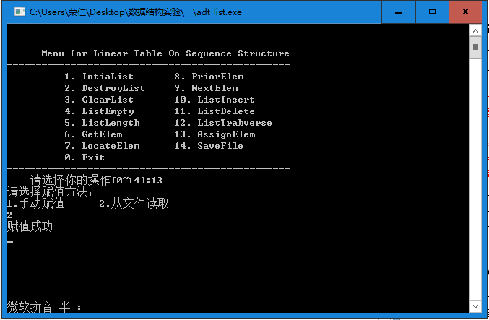
遍历验证通过，说明读取文件数据和遍历算法都符合要求
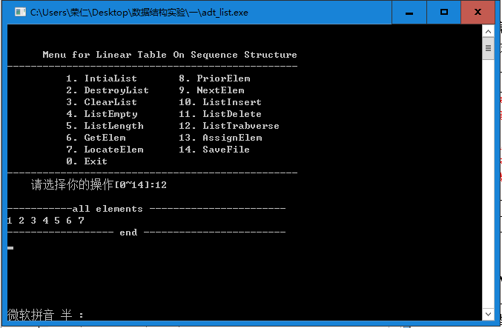
（2）返回前驱元素：
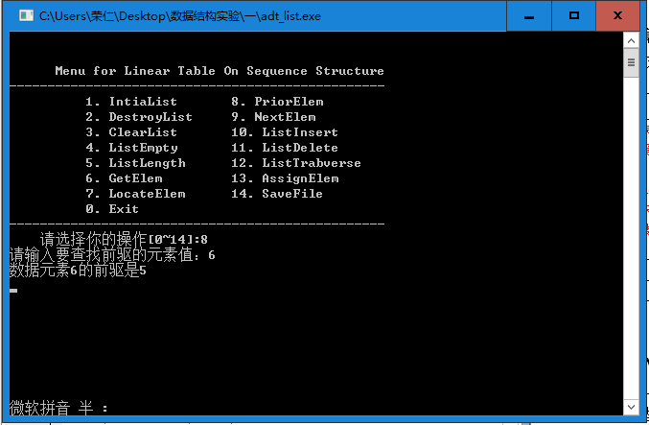
对照前面的遍历输出数据，该返回前驱算法符合要求。

（3）返回后继元素：
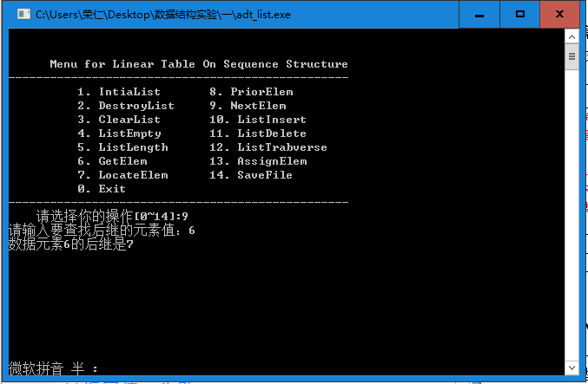
对照前面的遍历输出数据，该返回后继算法符合要求。

（4）判断是否为空：

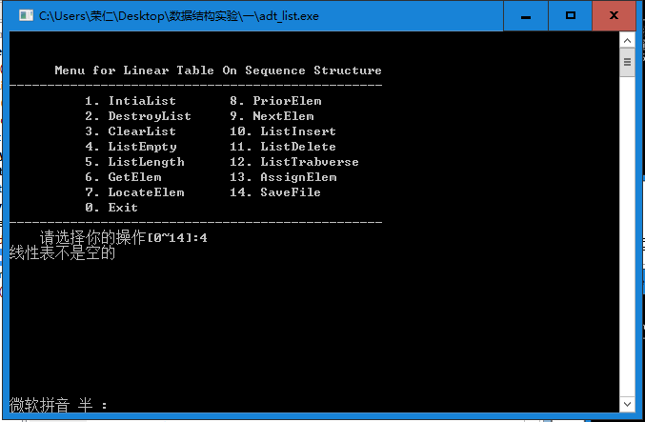
（5）返回线性表长度：

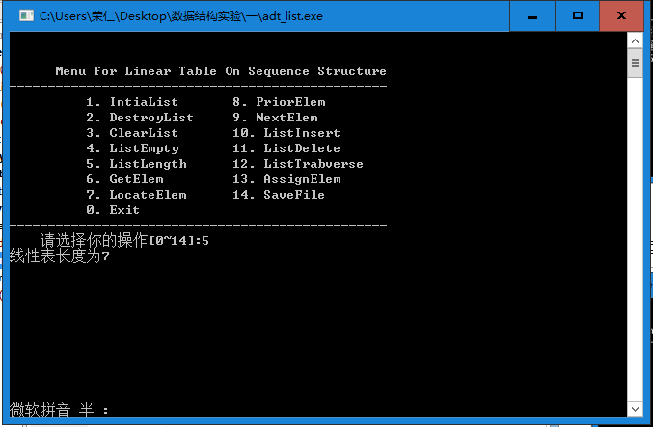
（6）找到指定位置元素的值：

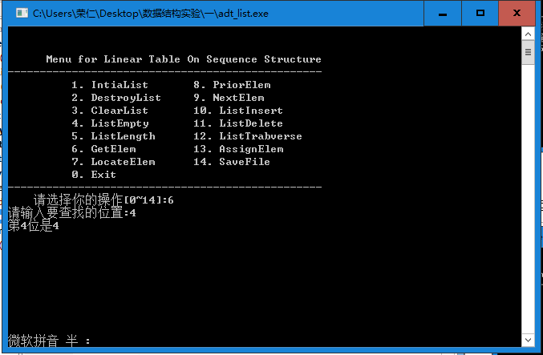
对照第一次输出的数据，算法符合要求
（7）找到指定值的位置：

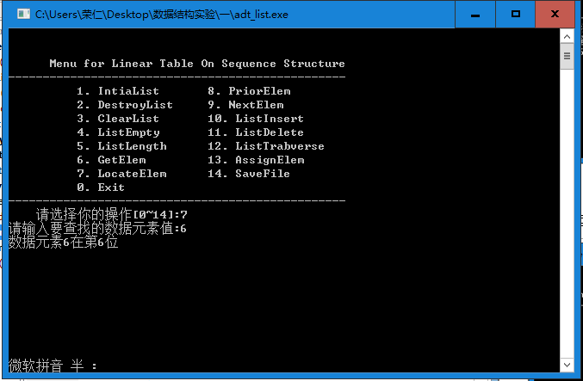
对照第一次输出的数据，算法符合要求
（8）插入数据:
在第3个位置插入8
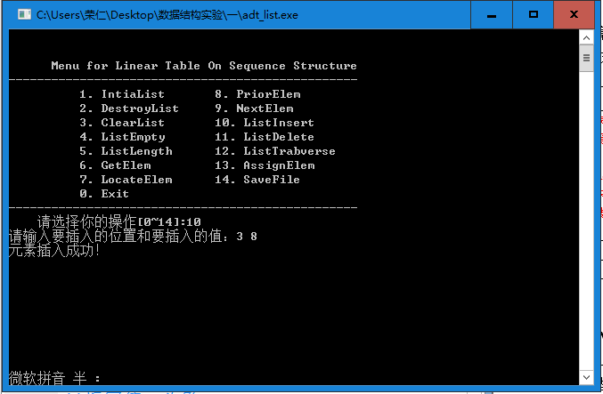
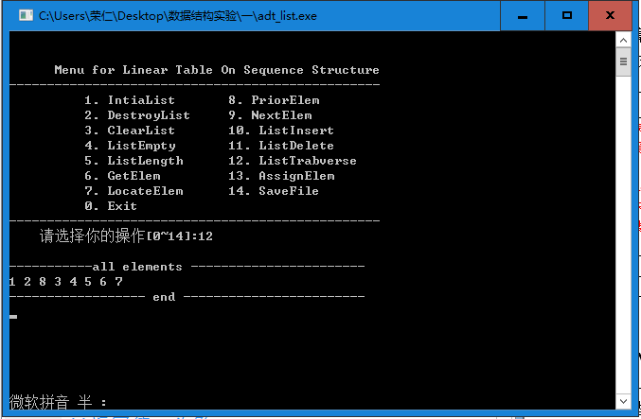
对照第一次输出的数据和插入的数据与位置，插入算法符合要求。
（9）删除数据：
删除第五个位置的元素
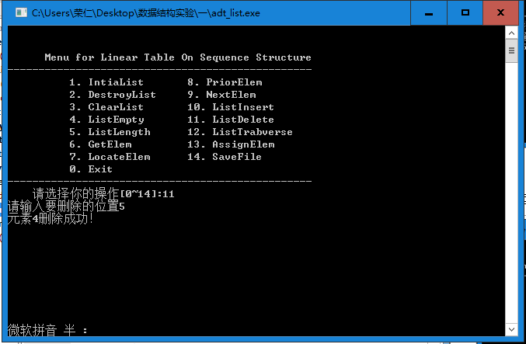
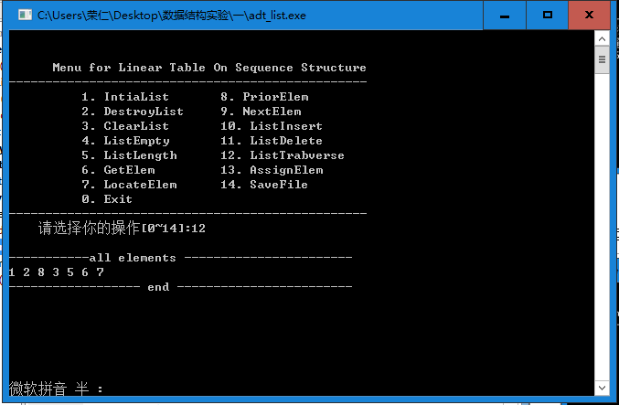
第5个元素4删除成功，测试算法符合要求

（10）清空线性表：
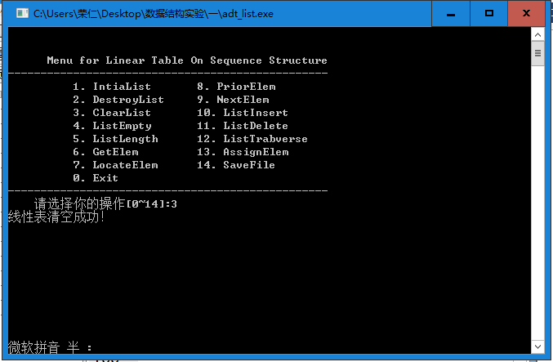

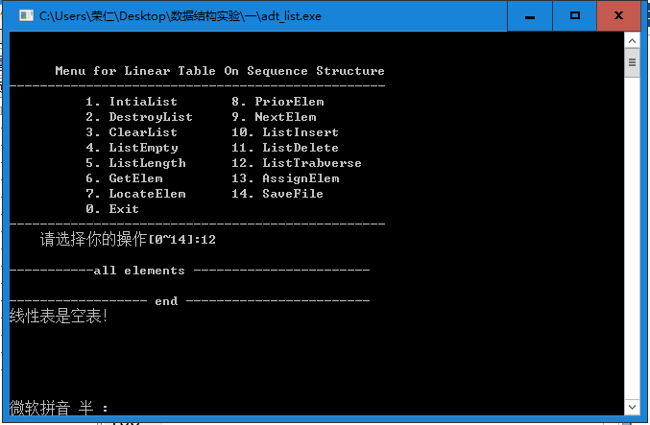
执行算法后线性表被清空，测试算法正确

1.4 实验小结
这是第一次做数据结构的实验，与上学期的C语言实验相比有较大的不同，难度更高一些，要自己定义数据类型，对该类型数据进行多种不同的操作，而不是简单的解决单一问题。在实验过程中遇到了不少问题，基本都在实验过程中解决了，但有个问题一直存在，就是销毁顺序表的函数，函数本身没有问题，单步调试检查的时候程序也执行了，但是在测试的时候就发现这个函数没有起到正确的作用，执行遍历函数时*L指向的内存区域中的数据仍然存在，后来才找到答案，free函数只能释放用malloc函数申请的内存空间，而我的程序中L是直接声明的，所以不能free，把L改成malloc申请空间后问题得到了解决。
总的来说，这次实验虽然算法都比较简单，但是系统性较强，要全面考虑，完整完成任务并不是一件轻松的事，以后的实验难度应该也会越来越大，还是要多加学习，实践才可以。

1.5 程序代码
#include <stdio.h>
#include <stdlib.h>
#include <malloc.h>

//以下为函数运行结果状态代码

#define TRUE 1
#define FALSE 0
#define OK 1
#define ERROR 0
#define INFEASIBLE -1
#define OVERFLOW -2

#define LIST_INIT_SIZE 100 //线性表存储空间的初始分配量
#define LISTINCREMENT 1 //线性表存储空间分配增量

typedef int Status; //函数类型，其值为为函数结果状态代码

typedef int ElemType; //假设数据元素为整型

typedef struct
{
ElemType *elem; //存储空间基址
int length; //当前长度
int listsize; //当前分配的存储容量
}Sqlist;
//实现线性表的顺序存储结构的类型定义

///////////////////////////////////////
//函数名：InitList()
//参数：SqList *L
//初始条件：无
//功能：构造一个空线性表
//返回值：存储分配失败：OVERFLOW
// 存储分配成功：OK
///////////////////////////////////////
Status InitList(Sqlist *L)
{
L->elem=(ElemType*)malloc(LIST_INIT_SIZE*sizeof(ElemType));
if(L->elem==NULL)
exit(OVERFLOW);
else
{
L->length=0;
L->listsize=LIST_INIT_SIZE;
return OK;
}
}

///////////////////////////////////////
//函数名：DestroyList()
//参数：SqList *L
//初始条件：线性表L已存在
//功能：销毁线性表
//返回值：L->elem==NULL:ERROR
// L->elem!=NULL:OK
///////////////////////////////////////
Status DestroyList(Sqlist *L)
{
int i;
if(L->elem==NULL)
return ERROR;
else
for(i=0;i<L->length;i++)
free(&L->elem[i]);//释放数据区域
free(L);//释放结构区域
return OK;
}

Status ClearList(Sqlist *L)
{
if(L->elem==NULL)
exit(ERROR);
int i;
ElemType *p_elem=L->elem;
for(i=0;i<L->length;i++)
{
*L->elem=NULL;
L->elem++;
}
L->elem=p_elem;//指针指向首地址
L->length=0;
return OK;
}

Status ListEmpty(Sqlist L)
{
if (L.length==0)
return TRUE;
else return FALSE;
}
int ListLength(Sqlist L)
{
return L.length;
}

Status GetElem(Sqlist L,int i,ElemType *e)
{
if(i<1||i>L.length)
return OVERFLOW;
*e=*(L.elem+i-1);
return OK;
}

int LocateElem(Sqlist L,ElemType e)
{
int i;
ElemType *p_elem=L.elem;
for(i=1;i<=L.length;i++)
{
if(*L.elem==e)//值与目标值相等
{
L.elem=p_elem;//指针指向首地址
return i;
}
else
L.elem++;
}
return 0;
}

Status PriorElem(Sqlist L,ElemType cur_e,ElemType *pre_e)
{
ElemType *p_elem=L.elem;
int i;
i=LocateElem(L,cur_e);//找到当前元素的位置
if(i<=1||i>L.length)
exit(OVERFLOW);
GetElem(L,i-1,pre_e);
return OK;
}

Status NextElem(Sqlist L,ElemType cur_e,ElemType *next_e)
{
ElemType *p_elem;
int i;
i=LocateElem(L,cur_e);
if(i<1||i>=L.length)
exit(OVERFLOW);
GetElem(L,i+1,next_e);
return OK;
}

Status ListInsert(Sqlist *L,int i,ElemType el)
{
int *q=&(L->elem[i-1]);
ElemType *newbase,*p;
if(i<1||i>(L->length+1))
return ERROR;
if(L->length>=L->listsize)
{
newbase=(ElemType*)realloc(L->elem,L->listsize+LISTINCREMENT*sizeof(ElemType));
if(newbase==NULL)//重新分配空间失败
exit(OVERFLOW);
L->elem=newbase;
L->listsize+=LISTINCREMENT;
}
for(p=&(L->elem[L->length-1]);p>=q;--p)
*(p+1)=*p;
*q=el;
++L->length;
return OK;
}

Status ListDelet(Sqlist *L,int i,ElemType *e)
{
if(i<1||(i>L->length)) //i值不合法
return ERROR;
ElemType *p,*q;
p=&(L->elem[i-1]);
*e=*p;
q=L->elem+L->length-1;
for(++p;p<=q;++p)
*(p-1)=*p;
--L->length;
return OK;
}
Status ListTrabverse(Sqlist L){
int i;
printf("\n-----------all elements -----------------------\n");
for(i=0;i<L.length;i++) printf("%d ",L.elem[i]);
printf("\n------------------ end ------------------------\n");
return L.length;
}
Status AssignElem(Sqlist *L){
int ops;
printf("请选择赋值方法：\n");
printf("1.手动赋值 2.从文件读取\n");
scanf("%d",&ops);
switch(ops){
case 1:
{
int i;
for(i=0;i<4;i++){
printf("请输入第%d个元素的值：\n",i);
scanf("%d",&(L->elem[i]));
}
L->length=4;
printf("已成功为%d个元素赋值",i);
return OK;
}
break;
case 2:
{
FILE *fp;
L->length=0;
if ((fp=fopen("data.dat","r"))==NULL)
{
printf("File open erroe\n ");
return ERROR;
}
while(fread(&L->elem[L->length],sizeof(ElemType),1,fp))
L->length++;
//这里从文件中逐个读取数据元素恢复顺序表
fclose(fp);
return OK;
}
break;
}
}
Status SaveFile(Sqlist *L){
FILE *fp;
if((fp=fopen("data.dat","w"))==NULL){
printf("File open error\n");
return ERROR;
}
fwrite(L->elem,sizeof(ElemType),L->length,fp);
fclose(fp);
return OK;
}

2基于链式存储结构实现线性表的基本运算

2.1 问题描述
试验中用到的数据结构是链式表，数据元素之间的逻辑关系如图2-1所示，L是一个Sqlist结构类型变量，包括一个整型的length表示线性表的长度，一个整型的listsize表示当前分配的存储容量，一个HNode结构类型的指针，指向一块能存储listsize个HNode结构型变量大小的内存空间。HNode结构包括一个字符串，记录链式表的名称，一个LNode结构类型的指针，指向链式表的头结点。LNode类型结构变量包括一个数据域（int型）和指针域（指向下一结点）
图2-1 链式表物理结构示意图
实验要完成的算法：
（1）InitaList(&L)
操作结果：构造一个空的线性表。
（2）DestroyList(&L)
初始条件：线性表L已存在。
操作结果：销毁线性表L。
（3）ClearList (&L)
初始条件：线性表L已存在。
操作结果：将L重置为空表。
（4）ListEmpty(L)
初始条件：线性表L已存在。
操作结果：若L为空表，则返回TRUE,否则返回FALSE。
（5）ListLength(L)
初始条件：线性表已存在。
操作结果：返回L中数据元素的个数。
（6）GetElem(L, i,&e)
初始条件：线性表已存在，1≤i≤ListLength(L)。
操作结果：用e返回L中第i个数据元素的值。
（7）LocateElem(L, e，compare（）)
初始条件：线性表已存在。
操作结果：返回L中第1个与e满足关系compare（）关系的数据元素的
位序，若这样的数据元素不存在，则返回值为0。
（8）PriorElem（L，cur_e，&pre_e）
初始条件：线性表L已存在。
操作结果：若cur_e是L的数据元素，且不是第一个，则用pre_e返回它的 前驱，否则操作失败，pre_e无定义。
（9）NextElem（L，cur_e，&next_e）
初始条件：线性表L已存在。
操作结果：若cur_e是L的数据元素，且不是最后一个，则用next_e返回它
的后继，否则操作失败，next_e无定义。
（10）ListInsert(&L,i,e)
初始条件：线性表L已存在且非空，1≤i≤ListLength(L)+1。
操作结果：在L的第i个位置之前插入新的数据元素e，L的长度加1
（11）ListDelete(&L,i,&e)
初始条件：线性表L已存在且非空，1≤i≤ListLength(L)。
操作结果：删除L的第i个数据元素，用e返回其值，L的长度减1.
（12）ListTraverse(L，visit（）)
初始条件：线性表L已存在。
操作结果：依次对L的每个数据元素调用函数visit()。一旦调用失败，则操
作失败。

2.2 单链表演示系统设计

2.2.1 系统总体设计
系统由一个main函数和15个被调用的子函数构成，主函数中有一个菜单选择变量，根据不同输入指令调用不同函数，实现对链式表的不同操作。子函数是对链式表的不同操作，如插入删除查找前驱等，还有与文件相关的功能，保存数据到文件和从已有文件中读取数据。

2.2.2 有关常量和类型定义
typedef int Status; //函数类型，其值为为函数结果状态代码
typedef int ElemType; //假设数据元素为整型
typedef struct{
ElemType data;//节点存储的数据
struct LNode *next;
}LNode;

typedef struct{
char name[20];//该结点表示所指向的链表数据的名称
struct LNode *head;// 指向链式表
}HNode;

typedef struct{
HNode *elem; //存储空间基址
int length; //当前长度
int listsize; //当前分配的存储容量
}Sqlist;
//以下为函数运行结果状态代码
#define TRUE 1
#define FALSE 0
#define OK 1
#define ERROR 0
#define INFEASIBLE -1
#define OVERFLOW -2

2.2.3 算法设计
（1）构造链式表InitList(LNode **headp)：
给传入的LNode型指针赋值，指向一块新申请的LNode型空间作为表头节点，next置为NULL。时间复杂度=O(1)。空间复杂度=O(1)。
(2) 销毁链式表DestroyList(LNode **headp)：
从表头结点开始，记下next指针，依次释放当前结点，直到next为NULL，最后将head置为NULL。时间复杂度=O(n)。空间复杂度=O(1)。
(3) 清空链式表ClearList(LNode *headp):
从表头结点的next结点开始，记下next指针，依次释放当前结点，直到next为NULL，最后将head->next置为NULL。时间复杂度=O(n)。空间复杂度=O(1)。
(4) 判断链式表是否为空ListEmpty(LNode *headp)：
如果head->next为NULL，则链表为空，不为NULL，则链表不为空。时间复杂度=O(1)。空间复杂度=O(1)。
(5)返回链式表长度ListLength(LNode *headp)：
从head开始，依次指向next，zhidao2next为空，计数器变量每次加1，最后计数器的值即为链式表的长度。时间复杂度=O(n)。空间复杂度=O(1)。
(6) 用e返回链式表中第i个元素的值GetElem(LNode *headp,int i,ElemType *e)：
设置计数器变量，从0开始，直到i，此时依次访问数据结点，最后指向的结点的数据即为第i个元素，把它赋值给e。时间复杂度=O(n)。空间复杂度=O(1)。
(7) 返回表L中第1个与e相等元素的位置LocateElem(LNode *headp,ElemType e)：
从表头结点开始，设置计数器变量为0，依次遍历下一个结点，直到某结点元素值与目标值相等，返回计数器的值，全部遍历无相等的值，则 返回0。时间复杂度=O(n)。空间复杂度=O(1)。
(8) pre_e返回线性表中cur_e的前驱PriorElem(LNode *headp,ElemType cur_e,ElemType *pre_e)：
设置两个指针，一个指向head，另一个指向next，两个指针依次向后遍历，直到后一个指针指向结点的数据与目标元素相等，把前一个指针指向数据的值赋给pre_e。时间复杂度=O(n)。空间复杂度=O(1)。
(9) next_e返回链式表中cur_e的后继NextElem(LNode *headp,ElemType cur_e,ElemType *next_e)：
设置一个指针指向head，依次查找next的数据元素，如果找到目标元素切next不为空，就在查找下一个元素的值并赋值给e，函数返回OK，否则返回FALSE。时间复杂度=O(n)。空间复杂度=O(1)。
(10) 插入数据ListInsert(LNode *headp,int i,ElemType e)：
申请一块LNode的空间做结点，写入数据元素，遍历原链表找到位置i之前的结点，把其next值赋给新申请的结点的next，再把其next指向新申请的结点。时间复杂度=O(n)。空间复杂度=O(1)。
(11) 删除数据ListDelet(LNode *headp,int i,ElemType *e)：
遍历链表，找到第i个结点，记录下它的地址，即前一结点的next，再把其元素值赋给e，next值赋给它前一结点的next，再释放这个结点。时间复杂度=O(n)。空间复杂度=O(1)。
(12) 依次输出线性表L的每个数据元素ListTrabverse(LNode *headp)：
从head结点的next开始遍历，输出每个结点的元素值，直到最后一个结点。时间复杂度=O(n)。空间复杂度=O(1)。

2.3 单链表演示系统实现与测试

2.3.1 系统实现
编程环境:操作系统win10，编译器是DevC++
程序清单：
- Status InitList(LNode **headp); // 构造一个空链式表
- Status DestroyList(LNode **headp); // 销毁链式表
- Status ClearList(LNode *headp); // 清空链式表
- Status ListEmpty(LNode *headp); // 判断链式表是否为空
- int ListLength(LNode *headp); // 返回链式表长度
- Status GetElem(LNode *headp,int i,ElemType *e); // 用e返回链式表中第i个元素的值
- int LocateElem(LNode *headp,ElemType e); // 返回链式表中第1个与e相等的元素的位序
- Status PriorElem(LNode *headp,ElemType cur_e,ElemType *pre_e); // 用pre_e返回链式表中cur_e的前驱
- Status NextElem(LNode *headp,ElemType cur_e,ElemType *next_e); // 用next_e返回链式表中cur_e的后继
- Status ListInsert(LNode *headp,int i,ElemType e); // 在链式表中第i个数据元素之前插入数据元素e
- Status ListDelet(LNode *headp,int i,ElemType *e); // 删除链式表第i个元素， 1<=i<=ListLength(L)
- Status ListTrabverse(LNode *headp); // 依次输出链式表的每个数据元素
- Status ReadF(LNode *headp,char *name);//从文件读取数据到链式表中
- Status AssignElem(LNode *headp); // 给链式表赋值
- Status SaveFile(LNode *headp,char *name); // 保存数据到文件
各子函数之间的关系比较简单，调用关系比较少，只有得到指定位置的元素函数（6），插入数据函数（10）和删除数据函数（11）调用了计算链表长度函数（5）。

2.3.2 系统测试
（1）读取数据元素测试
从文件中读取数据，病遍历链表检验是否都入成功

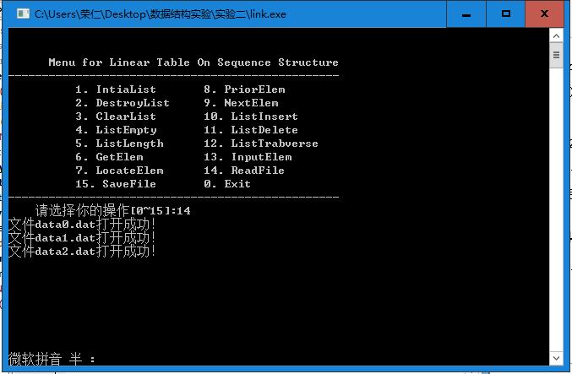
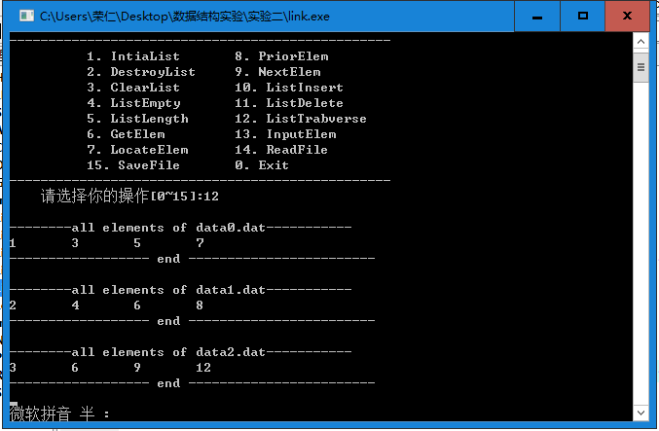
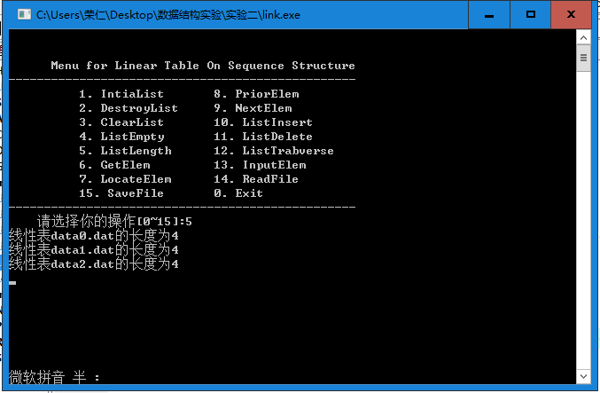
验证通过，说明读取文件数据，遍历算法和求链表长度算法都符合要求。
（2）查找指定链表指定位置的数据元素
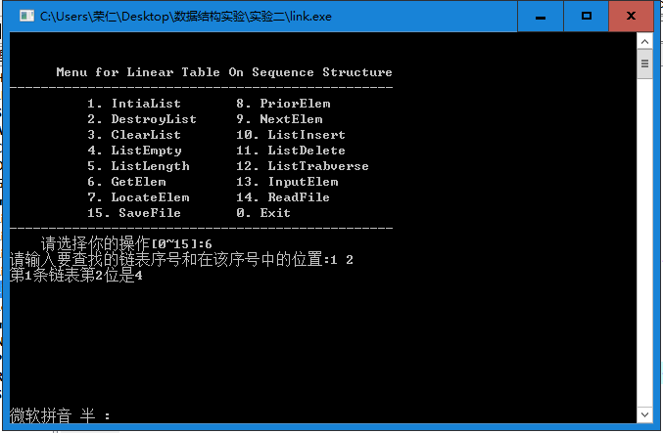
（3）查找指定元素在链表中第一次出现的位置
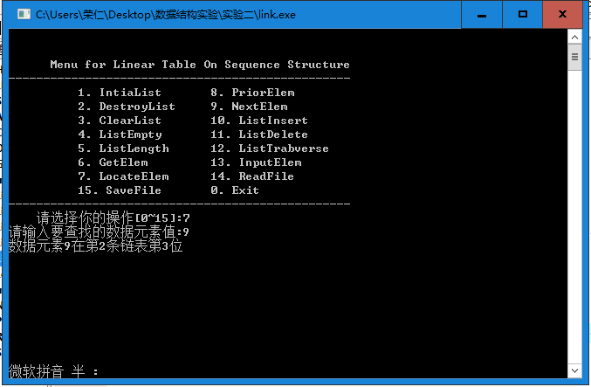
（4）查找指定元素的前驱
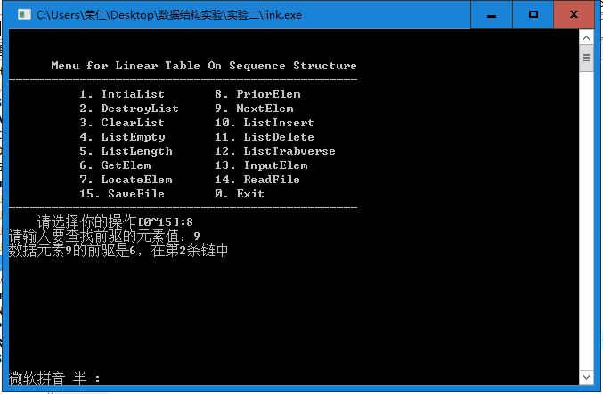
（5）查找指定元素的后继

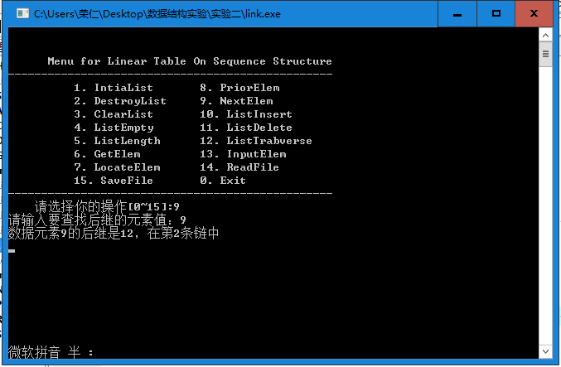
（6）插入和删除数据元素
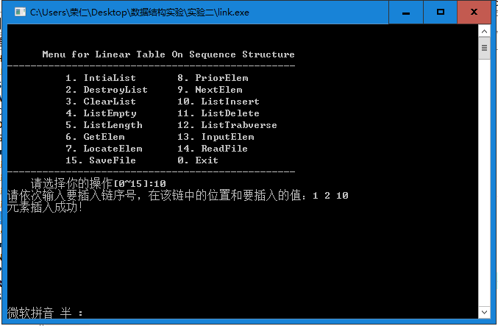
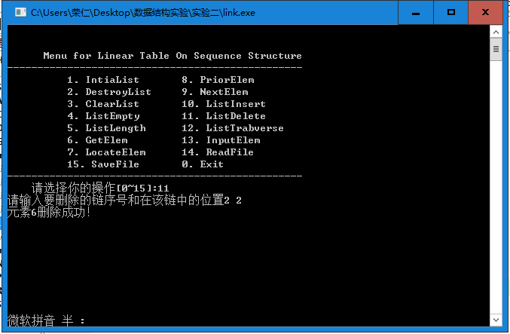
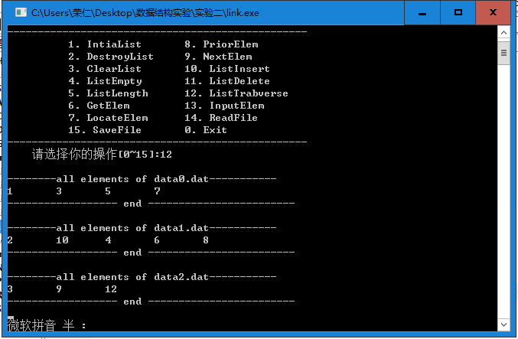

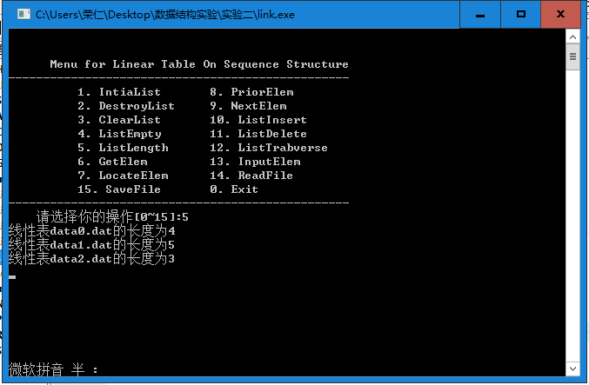
经遍历和求长度函数验证与原始数据对比，插入和删除算法都正确。
（7）清空线性表
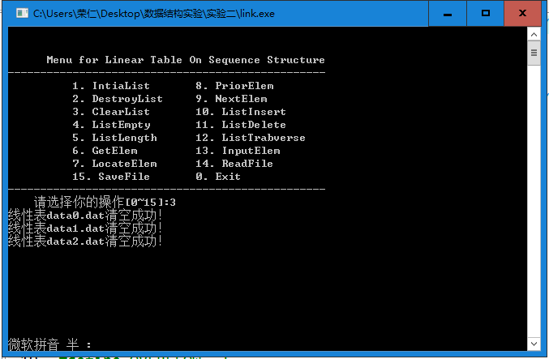
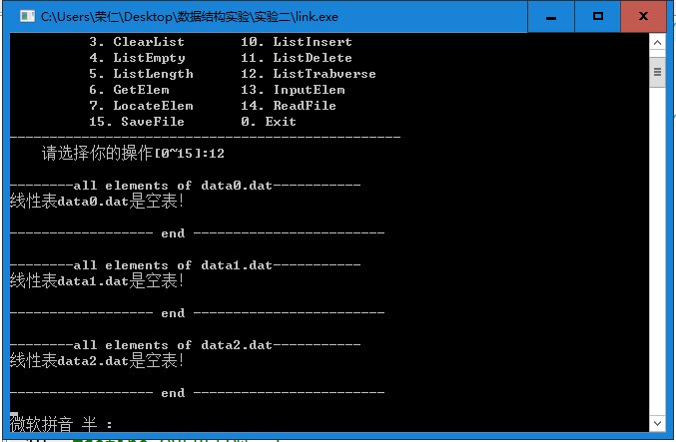
清空函数是正确的。

2.4 实验小结
第二次实验比第一次实验难度更大，子函数的算法并不复杂，不过main函数的写法比较繁琐，要实现对多个链表的操作。在这次实验中遇到了一个问题，就是创建链表的函数，子函数里创建成功了，但是在主函数里边没起作用，思前想后，终于发现了问题，传进子函数的是指针的值，这个值是不能用子函数改变的，要改变它必须把函数参数改为指针的地址，对原指针取地址再传进子函数，改过后函数就正常工作了。这是上学期学链表的时候老师强调过的，当时记得清楚，这学期就忘了，编程还是不能停，停下来就会生疏，要多加练习。

2.5 程序代码
#include<stdio.h>
#include<stdlib.h>
#include<malloc.h>
#include<string.h>

//以下为函数运行结果状态代码

#define TRUE 1
#define FALSE 0
#define OK 1
#define ERROR 0
#define INFEASIBLE -1
#define OVERFLOW -2

#define LIST_INIT_SIZE 50 //线性表存储空间的初始分配量
#define LISTINCREMENT 1 //线性表存储空间分配增量

typedef int Status; //函数类型，其值为为函数结果状态代码

typedef int ElemType; //假设数据元素为整型

typedef struct{
ElemType data;//节点存储的数据
struct LNode *next;
}LNode;

typedef struct{
char name[20];//该结点指向链表数据的名称
struct LNode *head;// 该结点指向链表数据的地址
}HNode;

typedef struct{
HNode *elem; //存储空间基址
int length; //当前长度
int listsize; //当前分配的存储容量
}Sqlist;
//实现线性表的链式存储结构的类型定义

///////////////////////////////////////
//函数名：InitList()
//参数：SqList *L
//初始条件：无
//功能：构造一个空线性表
//返回值：存储分配失败：OVERFLOW
// 存储分配成功：OK
///////////////////////////////////////
Status InitList(LNode **headp)
{
LNode *p;
p=(LNode *)malloc(sizeof(LNode));
if(p==NULL)
exit(OVERFLOW);
p->data=0;
p->next=NULL;
*headp=p;
return OK;
}

///////////////////////////////////////
//函数名：DestroyList()
//参数：LNode *headp
//初始条件：线性表L已存在
//功能：销毁线性表
//返回值：headp==NULL:ERROR
// headp!=NULL:OK
///////////////////////////////////////
Status DestroyList(LNode **headp)
{
if(*headp==NULL)
return ERROR;
LNode *p=*headp,*nextp;
while(p!=NULL){//依次释放存储空间
nextp=p->next;
free(p);
p=nextp;
}
*headp=NULL;
return OK;
}

///////////////////////////////////////
//函数名：ClearList()
//参数：LNode *headp
//初始条件：线性表L已存在
//功能：清空线性表
//返回值：headp:ERROR
// headp!=NULL:OK
///////////////////////////////////////
Status ClearList(LNode *headp)
{
if(headp==NULL)
exit(OVERFLOW);
if(headp->next==NULL)
exit(ERROR);
LNode *p=headp->next,*nextp;
while(p!=NULL){//依次释放存储空间 ，保留表头结点
nextp=p->next;
free(p);
p=nextp;
}
headp->next=NULL;
return OK;
}

///////////////////////////////////////
//函数名：ListEmpty()
//参数：LNode *headp
//初始条件：线性表L已存在
//功能：判断线性表是否为空
//返回值：空：TRUE
// 非空：FALSE
///////////////////////////////////////
Status ListEmpty(LNode *headp)
{
if(headp==NULL)
exit(OVERFLOW);
if(headp->next==NULL)
return TRUE;
else return FALSE;
}
///////////////////////////////////////
//函数名：ListLength()
//参数：LNode *headp
//初始条件：线性表L已存在
//功能：返回线性表长度
//返回值：线性表长度(length)
///////////////////////////////////////
int ListLength(LNode *headp)
{
LNode *p=headp;
int length=0;
while(p->next!=NULL){
length++;
p=p->next;
}
return length;
}

///////////////////////////////////////
//函数名：GetElem()
//参数：LNode *headp,int i,ElemType *e
//初始条件：线性表L已存在，1<=i<=ListLength(headp)
//功能：用e返回线性表中第i个元素的值
//返回值：(i<1)||(i>ListLength(headp))：OVERFLOW
// 1<=i<=ListLength(headp)：OK
///////////////////////////////////////
Status GetElem(LNode *headp,int i,ElemType *e)
{
int length=ListLength(headp),j;
LNode *p=headp;
if(i<1||i>length)
return OVERFLOW;
for(j=0;j<i;j++)
p=p->next;
*e=p->data;
return OK;
}

///////////////////////////////////////
//函数名：LocateElem()
//参数：LNode *headp,ElemType e
//初始条件：线性表L已存在
//功能：返回线性表L中第1个与e相等的元素的位序
//返回值：若在L中存在与e相等的元素：其位序
// 若在L中不存在与e相等的元素：0
///////////////////////////////////////
int LocateElem(LNode *headp,ElemType e)
{
int i=0;
LNode *p=headp;
while(p!=NULL){
if(p->data==e)
return i;
p=p->next;
i++;
}
return 0;
}

///////////////////////////////////////
//函数名：PriorElem()
//参数：LNode *headp,ElemType cur_e,ElemType *pre_e
//初始条件：线性表L已存在
//功能：用pre_e返回线性表中cur_e的前驱
//返回值：cur_e或cur_e前驱不存在：FALSE
// 找到前驱：OK
///////////////////////////////////////
Status PriorElem(LNode *headp,ElemType cur_e,ElemType *pre_e)
{
LNode *p,*pre_p;
pre_p=headp;
p=pre_p->next;
while(p!=NULL){
if(p->data==cur_e){
*pre_e=pre_p->data;
return OK;
}
pre_p=p;
p=p->next;
}
return FALSE;
}

///////////////////////////////////////
//函数名：NextElem()
//参数：LNode *headp,ElemType cur_e,ElemType *next_e
//初始条件：线性表已存在
//功能：用next_e返回线性表中cur_e的后继
//返回值：cur_e不存在或为最后一个元素：FALSE
// 找到后继：OK
///////////////////////////////////////
Status NextElem(LNode *headp,ElemType cur_e,ElemType *next_e)
{
LNode *p=headp;
while(p->next!=NULL){
if(p->data==cur_e){
p=p->next;
*next_e=p->data;
return OK;
}
p=p->next;
}
return FALSE;
}

///////////////////////////////////////
//函数名：ListInsert()
//参数：LNode *headp,int i,ElemType e
//初始条件：线性表L已存在，1<=i<=ListLength(headp)+1
//功能：在线性表中第i个数据元素之前插入数据元素e
//返回值：失败：ERROR
// 成功：OK
///////////////////////////////////////
Status ListInsert(LNode *headp,int i,ElemType e)
{
if(i<1||i>ListLength(headp)+1)
return ERROR;
LNode *pa,*p;
p=headp;
pa=(LNode*)malloc(sizeof(LNode));
if(pa==NULL)
exit(OVERFLOW);
pa->data=e;
int j=1;
for(;j<i;j++){
p=p->next;
}
pa->next=p->next;
p->next=pa;
return OK;
}

///////////////////////////////////////
//函数名：ListDelete()
//参数：LNode *headp,int i,Elemtype *e
//初始条件：线性表L已存在，1<=i<=ListLength(L)
//功能：将线性表L中第i个数据元素删除
//返回值：失败：ERROR
// 成功：OK
///////////////////////////////////////
Status ListDelet(LNode *headp,int i,ElemType *e)
{
if(i<1||(i>ListLength(headp))) //i值不合法
return ERROR;
LNode *p=headp,*pp,*pq;
int j=1;
for(;j<i;j++){
p=p->next;
}
pp=p->next;
*e=pp->data;
p->next=pp->next;
free(pp);
return OK;
}
///////////////////////////////////////
//函数名：ListTraverse()
//参数：LNode *headp
//初始条件：线性表已存在。
//功能：依次输出线性表的每个数据元素
//返回值：线性表为空表：0
// 线性表不为空表：OK
///////////////////////////////////////
Status ListTrabverse(LNode *headp)
{
if(headp->next==NULL)
return 0;
LNode *p=headp->next;
// printf("\n-----------all elements -----------------------\n");
while(p!=NULL){
printf("%d\t",p->data);
p=p->next;
}
// printf("\n------------------ end ------------------------\n");
return OK;
}
///////////////////////////////////////
//函数名：ReadF()
//参数：LNode *headp,char *name
//初始条件：线性表L已存在。
//功能：给线性表赋值
//返回值：失败：ERROR
// 成功：OK
///////////////////////////////////////
Status ReadF(LNode *headp,char *name)
{
LNode *pd=headp,*s;
FILE *fp;
if ((fp=fopen(name,"r"))==NULL)
{
printf("File open error\n ");
return ERROR;
}

while(!feof(fp)){
s=(LNode*)malloc(sizeof(LNode));
if(fread(s,sizeof(LNode),1,fp)!=1){
free(s);
break;
}
s->next=NULL;
pd->next=s;
pd=pd->next;
}
//这里从文件中逐个读取数据元素恢复顺序表
fclose(fp);
return OK;
}
///////////////////////////////////////
//函数名：AssignElem()
//参数：LNode *headp
//初始条件：线性表L已存在。
//功能：给线性表赋值
//返回值：失败：ERROR
// 成功：OK
///////////////////////////////////////
Status AssignElem(LNode *headp)
{
char con;
int i=1;
ElemType el;
LNode *p=headp,*pp;
loop:
pp=(LNode *)malloc(sizeof(LNode));
printf("请输入第%d个元素值",i);
i++;
scanf("%d",&el);
pp->data=el;
p->next=pp;
p=pp;
pp->next=NULL;
getchar();
printf("继续输入？y/n\n");
scanf("%c",&con);
if(con=='Y'||con=='y')
goto loop;
return OK;
}

///////////////////////////////////////
//函数名：SaveFile()
//参数：LNode *headp,char *name
//初始条件：线性表L已存在。
//功能：保存数据到文件
//返回值：失败：ERROR
// 成功：OK
///////////////////////////////////////
Status SaveFile(LNode *headp,char *name)
{
FILE *fp;
LNode *p=headp;
p=p->next;
if((fp=fopen(name,"w"))==NULL){
printf("File open error\n");
return ERROR;
}
while(p!=NULL){
fwrite(p,sizeof(LNode),1,fp);
p=p->next;
}
fclose(fp);
return OK;
}

3 基于顺序存储结构实现栈的基本运算

3.1 顺序栈实验

3.1.1 问题描述
本次实验要加深对栈的概念及基本运算的理解，能够熟练掌握栈的逻辑结构与物理结构的关系，熟练掌握顺序栈的基本运算的实现，通过栈的应用体会其用途。
实验中用到的数据结构是栈，SqStack是一个结构变量，包括一个整型的stacksiz表示当前分配的存储容量，一个SElemType型的base指针，指向栈的基地址，一个SElemType型的top指针，指向栈顶元素再下一个空间。

实验要能够对栈进行以下基本算法：
（1）InitStack(&S)
操作结果：构造一个空栈S。
（2）DestroyStack(&S)
初始条件：栈S存在。
操作结果：栈S被销毁，不在存在。
（3）ClearStack(&S)
初始条件：栈S存在。
操作结果：将S清成空栈。
（4）StackEmpty(S)
初始条件：栈S存在。
操作结果：若S为空栈,则返回值为TRUE；否则为FALSE。
（5）StackLength(S)
初始条件：栈S存在。
操作结果：返回栈S的元素个数。
（6）GetTop(S,&e)
初始条件：栈S存在并且非空。
操作结果：将栈顶元素拷贝到e。
（7）Push(&S,e)
初始条件：栈S存在。
操作结果：插入元素e为新的栈顶元素。
（8）Pop(&S,&e)
初始条件：栈S存在并且非空。
操作结果：删除栈S的栈顶元素，并送入e。
（9）StackTravserse(S)
初始条件：栈S存在。
操作结果：从栈底到栈顶依次输出栈S中的元素。

3.1.2 顺序栈设计
（1）构造一个空栈Status InitStack(SqStack &S)
算法名：InitStack
输入：SqStack结构型变量S；
输出：OVERFLOW或OK；
算法思想：给S结点赋值，base指针指向一块可以容纳LIST_INIT_SIZE个SElemType元素的空间的基地址top指针也指向基地址，stacksize为LIST_INIT_SIZE。
主要代码：S.base=(SElemType *)malloc(STACK_INIT_SIZE*sizeof(SElemType));
if(!S.base) exit(OVERFLOW);//存储分配失败
S.top=S.base;
S.stacksize=STACK_INIT_SIZE;
return OK;
时间复杂度=O（1），空间复杂度=O（1）。
（2）销毁栈DestroyStack(&S)
算法名：DestroyStack
输入：SqStack结构型变量S；
输出： OK；
算法思想：从top指向的栈顶地址开始，依次释放存储空间，直到base指向基地址，再将base和top指针置为NULL。
主要代码：while(S.top!=S.base){
free(S.top);
S.top--;
}
free(S.base);
S.base=NULL;
S.top=NULL;
return OK;
时间复杂度=O（n），空间复杂度=O（1）。
（3）清空栈ClearStack(SqStack &S)
算法名：ClearStack
输入：SqStack结构型变量S；
输出： OK；
算法思想：从top指向的栈顶地址开始，依次释放存储空间，直到base指向基地址。
主要代码：while(S.top!=S.base){
free(S.top);
S.top--;
}
free(S.base);
return OK;
时间复杂度=O（n），空间复杂度=O（1）。
（4）栈是否为空StackEmpty(SqStack S)：
算法名：StackEmpty
输入：SqStack结构型变量S；
输出： TRUE或FALSE；
算法思想：若base==top，栈为空，否则不为空。
主要代码：if(S.base==S.top) return TRUE;
else return FALSE;
时间复杂度=O（1），空间复杂度=O（1）。
（5）返回栈的长度StackLength(SqStack S)
算法名：StackLength
输入：SqStack结构型变量S；
输出： int型i；
算法思想：从top地址开始，top逐次递减，直到top==base，递减的次数即为栈的长度。
主要代码：int i;
for(i=0;S.base!=S.top;i++){
S.top--;
}
return i;
时间复杂度=O（n），空间复杂度=O（1）。
（6）读取栈顶元素到 GetTop(SqStack S,SElemType &e)
算法名：GetTop
输入：SqStack结构型变量S，SElemType型变量e；
输出：ERROR或OK
算法思想：把top-1指向的值赋给e
主要代码：if(S.top==S.base) return ERROR;
e=*(S.top-1);
return OK;
时间复杂度=O（1），空间复杂度=O（1）。
（7）入栈Push(SqStack &S,SElemType e)
算法名：Push
输入：SqStack结构型变量S，SElemType型变量e；
输出： OK
算法思想：把e的值赋给top指向的值，然后top自增
主要代码：if(S.top-S.base>=S.stacksize){//栈满，追加存储空间
S.base=(SElemType *)realloc(S.base,(S.stacksize+STACKINCREMENT)*sizeof(SElemType));
if(!S.base) exit(OVERFLOW);//存储分配失败
S.top=S.base+S.stacksize;
S.stacksize+=STACKINCREMENT;
}
*S.top++=e;
return OK;
时间复杂度=O（1），空间复杂度=O（1）。
（8）出栈Pop(SqStack &S,SElemType &e)
算法名：Pop
输入：SqStack结构型变量S，SElemType型变量e；
输出： ERROR或OK
算法思想：把top指向的值赋给e，然后top自减
主要代码：if(S.top==S.base) return ERROR;
e=*(--S.top);
return OK;
时间复杂度=O（1），空间复杂度=O（1）。
（9）遍历栈StackTraverse(SqStack S)
算法名：StackTraverse
输入：SqStack结构型变量S；
输出： OK
算法思想：从base指向的开始，依次输出元素的值，base自增，直到base==top;
主要代码：while(S.top!=S.base){
printf("%c\t",*S.base);
S.base++;
}
return OK;
时间复杂度=O（1），空间复杂度=O（1）。

3.1.2 顺序栈实现与测试
1. 实现部分
编译环境：操作系统win8.1，编译器是DevC++5.9.2。
程序清单：
- Status IninStack(SqStack &S) //构造一个空栈
- Status DestroyStack(SqStack &S) //销毁栈S
- Status ClearStack(SqStack &S) //把S置为空栈
- Status StackEmpty(SqStack S) //栈不为空返回TRUE；否则返回FALSE
- int StackLength(SqStack S) //返回栈S的长度
- Status GetTop(SqStack S,SElemType &e) //读取栈顶元素到e
- Status Push(SqStack &S,SElemType e) //插入元素e为新的栈顶
- Status Pop(SqStack &S,SElemType &e) //删除s的栈顶，用e保存其值，并返回OK
- Status StackTraverse(SqStack S) //遍历栈S
2. 测试部分
准备好各类测试用例，分析运行结果，验证实验的算法符合要求。
（1）将q,w,e,r依次入栈后保存文件，再次执行程序读取文件，遍历顺序栈：
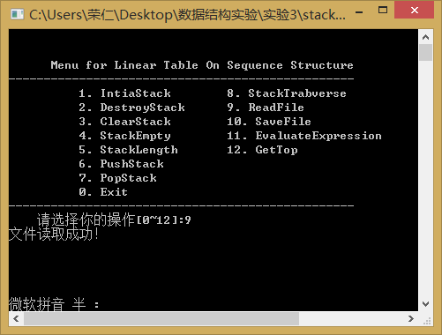

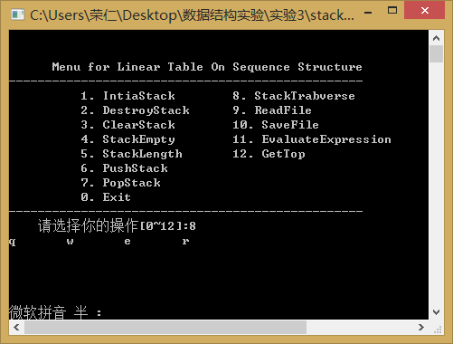

输出结果仍为qwer,则保存文件，读取文件和入栈算法都是正确的。
（2）再将tyui依次入栈，求栈的长度
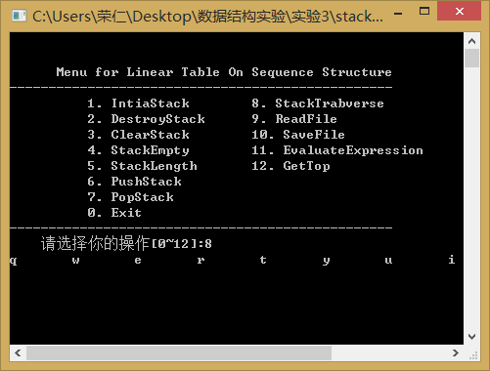

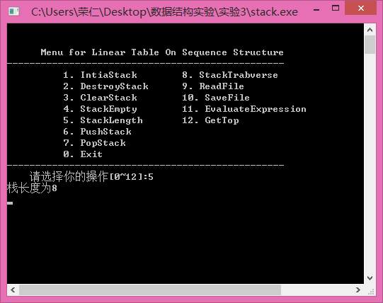

程序求得栈的长度为8，测试正确

（3）执行出栈函数，再遍历顺序栈

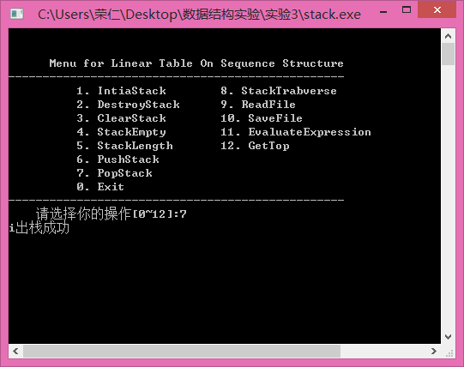
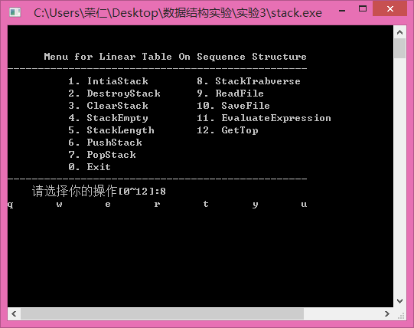
测试执行出栈后再遍历栈，i元素已经出栈，输出结果正确，出栈算法正确。

（4）清空栈

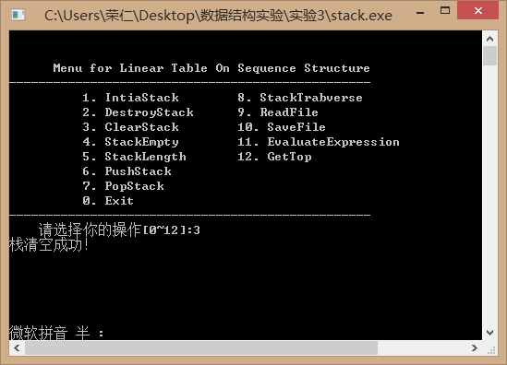

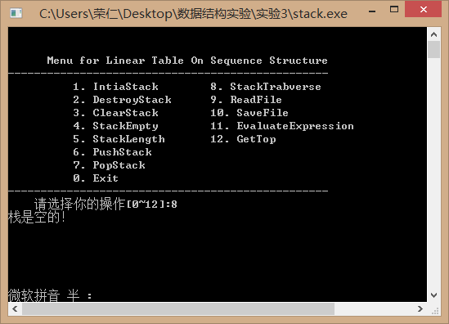

测试通过，清空栈的算法正确。

3.2 表达式求值实验

3.2.1 问题描述
利用栈，实现表达式的求值，这里仅要求对含运算符+、-、*、/和1位数的操作数的表达式求值。

3.2.2算法设计部分
（1）构造一个空栈Status InitStack(SqStack &S)
算法名：InitStack
输入：SqStack结构型变量S；
输出：OVERFLOW或OK；
算法思想：给S结点赋值，base指针指向一块可以容纳LIST_INIT_SIZE个SElemType元素的空间的基地址top指针也指向基地址，stacksize为LIST_INIT_SIZE。
主要代码：S.base=(SElemType *)malloc(STACK_INIT_SIZE*sizeof(SElemType));
if(!S.base) exit(OVERFLOW);//存储分配失败
S.top=S.base;
S.stacksize=STACK_INIT_SIZE;
return OK;
时间复杂度=O（1），空间复杂度=O（1）。
（2）读取栈顶元素到 GetTop(SqStack S,SElemType &e)
算法名：GetTop
输入：SqStack结构型变量S，SElemType型变量e；
输出：ERROR或OK
算法思想：把top-1指向的值赋给e
主要代码：if(S.top==S.base) return ERROR;
e=*(S.top-1);
return OK;
时间复杂度=O（1），空间复杂度=O（1）。
（3）入栈Push(SqStack &S,SElemType e)
算法名：Push
输入：SqStack结构型变量S，SElemType型变量e；
输出： OK
算法思想：把e的值赋给top指向的值，然后top自增
主要代码：if(S.top-S.base>=S.stacksize){//栈满，追加存储空间
S.base=(SElemType *)realloc(S.base,(S.stacksize+STACKINCREMENT)*sizeof(SElemType));
if(!S.base) exit(OVERFLOW);//存储分配失败
S.top=S.base+S.stacksize;
S.stacksize+=STACKINCREMENT;
}
*S.top++=e;
return OK;
时间复杂度=O（1），空间复杂度=O（1）。
（4）出栈Pop(SqStack &S,SElemType &e)
算法名：Pop
输入：SqStack结构型变量S，SElemType型变量e；
输出： ERROR或OK
算法思想：把top指向的值赋给e，然后top自减
主要代码：if(S.top==S.base) return ERROR;
e=*(--S.top);
return OK;
时间复杂度=O（1），空间复杂度=O（1）。
（5）判断c是否为运算符In(char c,char op[])
算法名：In
输入：SqStack结构型变量S，字符数组op[]；
输出： TRUE或FALSE
算法思想：比较字符c是否与运算符数组op中的某个元素相同，相同，则c是运算符，否则，c不是运算符
主要代码：char *p;
p=op;
while(*p!='\0'){
if(c==*p)
return TRUE;
p++;
}
return FALSE;
时间复杂度=O（1），空间复杂度=O（1）。
（6）计算二元表达式Operate(SElemType a, SElemType theta, SElemType b)
算法名：Operate
输入：SElemType 型变量a,theta,b；
输出： int型result
算法思想：把a和b转换为数值，识别theta运算符，计算a theta b，返回结果
主要代码：int i,j,result;
i=a-'0';
j=b-'0';
switch(theta){
case '+': result=i+j;break;
case '-': result=i-j;break;
case '*': result=i*j;break;
case '/': result=i/j;break;
}
return result;
时间复杂度=O（1），空间复杂度=O（1）。
（7）判断两运算符的优先级Precede(char a,char b)
算法名：Precede
输入：char型变量a,b；
输出：> < 或 =
算法思想：构建一个运算符优先关系表，根据传入的两个运算符确定它们之间关系在表中的位置，返回其关系。
处理步骤： （a）构造运算符优先关系表，即一个7*7的二维数组
（b）根据a和b找到对应行列的值并返回。
时间复杂度=O（1），空间复杂度=O（1）。
（8）

3.2.3实现与测试部分
1. 实现部分
编译环境：操作系统win8.1，编译器是DevC++5.9.2。
程序清单：
- Status IninStack(SqStack &S) //构造一个空栈
- Status GetTop(SqStack S,SElemType &e) //读取栈顶元素到e
- Status Push(SqStack &S,SElemType e) //插入元素e为新的栈顶
- Status Pop(SqStack &S,SElemType &e) //删除s的栈顶，用e保存其值，并返回OK
- Status In(char c,char op[])//判断c是否为运算符，是则返回1，否则返回0
- int Operate(SElemType a, SElemType theta, SElemType b)//计算二元表达式a theta b
- char Precede(char a,char b)//判断运算符a和b的优先级
计算表达式的算法思想：
设：OPND----操作数栈,存放暂不运算的数和中间结果
s2----算符栈,存放暂不运算的算符
1. 置OPND,OPTR为空栈；开始符#进s2；
2. 从表达式读取“字符”c----操作数/算符
3. 当c!=‘#’ || OPTR的顶算符!=‘#’ 时, 重复：
3.1 若c为操作数，则c进OPND,读取下一“单词”c；
3.2 若c为算符，则：
3.2.1 若 prio(OPTR的顶算符) < prio(c),则:
c进OPTR；读取下一“字符”c；
3.2.2 若 prio(OPTR的顶算符)=prio(c) ，且c=“)”，则:
去括号， pop(OPTR)； 读取下一“单词”c；
3.2.3 若 prio(OPTR的顶算符) > prio(c)，则：
{ pop(OPND,a)；pop(OPND,b)；pop(OPTR,op)；
c=b op a； push(OPND,c)； /*op为OPTR的顶算符*/
}
4. OPND的栈顶元素为表达式的值。

2. 测试部分
（1）单项测试：
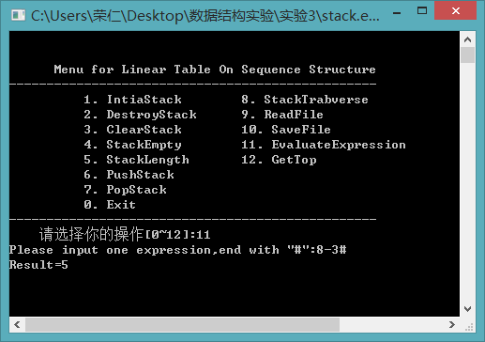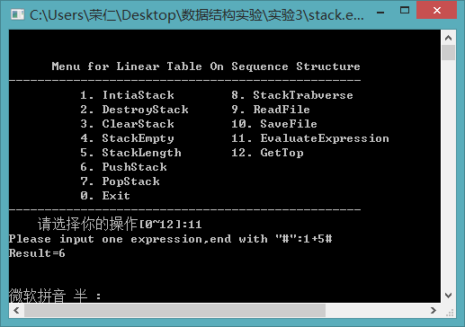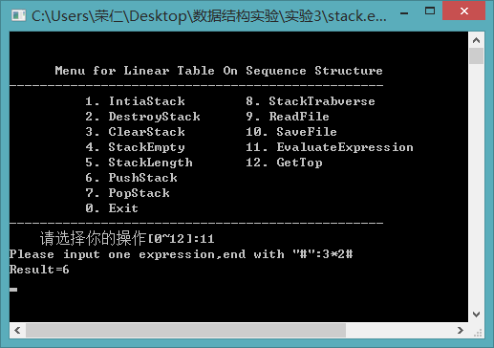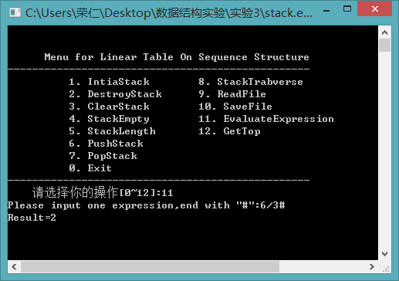

8-3=5
1+5=6
3*2=6
6/3=2
单项测试通过，运算结果是正确的。

（2）测试几个表达式检验结果：
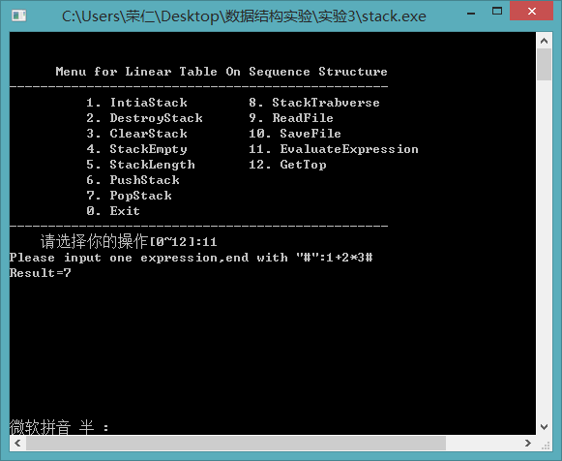

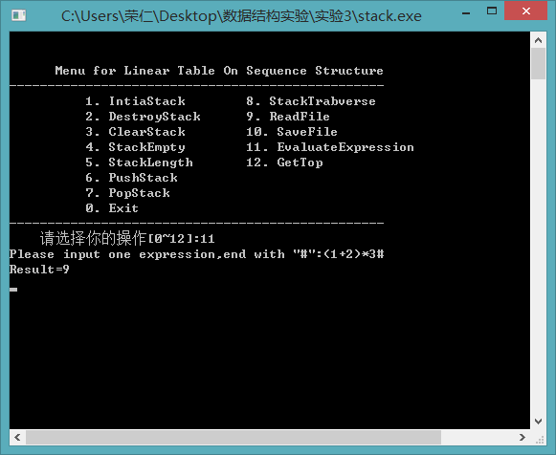
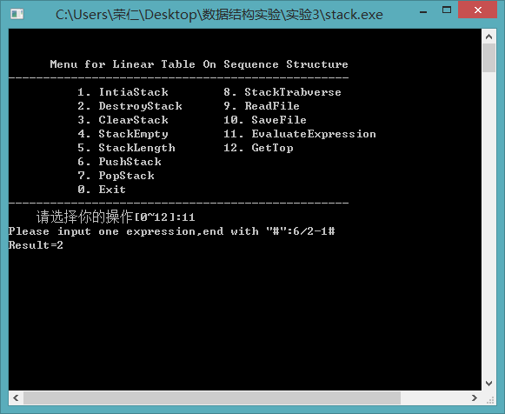

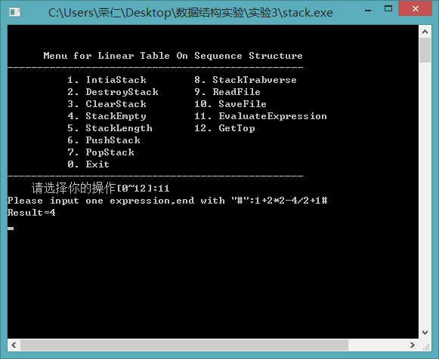

1+2*3=7
(1+2)*3=9
6/2-1=2
1+2*2-4/2+1=4
计算结果均正确，测试通过。

3.3 实验小结
在栈的基本操作中。对栈进行清空操作时程序总会停止运行，单步调试也找不到问题所在，与同学的代码进行对比发现没有问题，被困扰了很久一直找不到解决方法，最后把自己的代码发给同学让他编译，发现编译出来是可以正常运行的，与自己的编译器编译出的可执行文件对比了一下，发现自己的编译器编译出的可执行文件的大小是他的编译器编译出的可执行文件的十几倍。我们用的是相同的编译器，版本也相同，不断找才发现编译选项的编译器配置不同，再查找程序位置发现我的缺少一个文件夹，就少了许多编译器，导致编译出的程序有问题，不能正常工作。最后把文件补完，更换编译配置，程序可以正常工作了。
总的来说，这次实验任务还是比较简单的，但可能是由于自己还原电脑系统导致编译器出问题的原因，带来了莫名其妙的问题，浪费了许多时间。

3.4 程序代码
#include<stdio.h>
#include<stdlib.h>
#include<malloc.h>
#include<string.h>
#include<ctype.h>

//以下为函数运行结果状态代码
#define TRUE 1
#define FALSE 0
#define OK 1
#define ERROR 0
#define INFEASIBLE -1
#define OVERFLOW -2

#define STACK_INIT_SIZE 100 //顺序栈存储空间的初始分配量
#define STACKINCREMENT 10 //顺序栈存储空间分配增量

typedef int Status; //函数类型，其值为函数结果状态代码

typedef char SElemType; //假设数据元素为字符型

typedef struct
{
SElemType *base; //存储空间基址
SElemType *top; //栈顶指针
int stacksize; //当前分配的存储容量 ，以元素为单位
}SqStack;

//-------------基本操作的函数原型说明----------------
Status IninStack(SqStack &S);
Status DestroyStack(SqStack &S);
Status ClearStack(SqStack &S);
Status StackEmpty(SqStack S);
int StackLength(SqStack S);
Status GetTop(SqStack S,SElemType &e);
Status Push(SqStack &S,SElemType e);
Status Pop(SqStack &S,SElemType &e);
Status StackTraverse(SqStack S);

char Precede(SElemType a,SElemType b);
int Operate(SElemType a, SElemType theta, SElemType b);

//-----------基本操作的算法描述----------------

Status InitStack(SqStack &S)//构造一个空栈
{
S.base=(SElemType *)malloc(STACK_INIT_SIZE*sizeof(SElemType));
if(!S.base) exit(OVERFLOW);//存储分配失败
S.top=S.base;
S.stacksize=STACK_INIT_SIZE;
return OK;
}

Status DestroyStack(SqStack &S)//销毁栈S
{
while(S.top!=S.base){
free(S.top);
S.top--;
}
free(S.base);
S.base=NULL;
S.top=NULL;
return OK;
}

Status ClearStack(SqStack &S)//把S置为空栈
{
while(S.top!=S.base){
free(S.top);
S.top--;
}
free(S.base);
return OK;

}

Status StackEmpty(SqStack S)//若栈不为空，则用e返回s的栈顶元素，并返回OK；否则返回ERROR
{
if(S.base==S.top) return TRUE;
else return FALSE;
}

int StackLength(SqStack S)//返回栈S的长度
{
int i;
for(i=0;S.base!=S.top;i++){
S.top--;
}
return i;
}

Status GetTop(SqStack S,SElemType &e)//读取栈顶元素到e
{
if(S.top==S.base) return ERROR;
e=*(S.top-1);
return OK;
}

Status Push(SqStack &S,SElemType e)//插入元素e为新的栈顶
{
if(S.top-S.base>=S.stacksize){//栈满，追加存储空间
S.base=(SElemType *)realloc(S.base,(S.stacksize+STACKINCREMENT)*sizeof(SElemType));
if(!S.base) exit(OVERFLOW);//存储分配失败
S.top=S.base+S.stacksize;
S.stacksize+=STACKINCREMENT;
}
*S.top++=e;
return OK;
}

Status Pop(SqStack &S,SElemType &e)//若栈不为空，则删除s的栈顶元素，用e返回其值，并返回OK；否则返回ERROR
{
if(S.top==S.base) return ERROR;
e=*(--S.top);
return OK;
}

Status StackTraverse(SqStack S)//遍历栈S
{
int flag=0 ;
while(S.top!=S.base){
printf("%c\t",*S.base);
S.base++;
flag=1;
}
if(flag==1) return OK;
else return ERROR;
}

char Precede(char a,char b)//判断运算符a和b的优先级
{
int i,j;
char pre[][7]={//算符间的优先关系表
{'>','>','<','<','<','>','>'},
{'>','>','<','<','<','>','>'},
{'>','>','>','>','<','>','>'},
{'>','>','>','>','<','>','>'},
{'<','<','<','<','<','=','0'},
{'>','>','>','>','0','>','>'},
{'<','<','<','<','<','0','='}
};
switch(a){
case '+':
i=0;
break;
case '-':
i=1;
break;
case '*':
i=2;
break;
case '/':
i=3;
break;
case '(':
i=4;
break;
case ')':
i=5;
break;
case '#':
i=6;
break;
}
switch(b){
case '+':
j=0;
break;
case '-':
j=1;
break;
case '*':
j=2;
break;
case '/':
j=3;
break;
case '(':
j=4;
break;
case ')':
j=5;
break;
case '#':
j=6;
break;
}
return pre[i][j];
}

int Operate(SElemType a, SElemType theta, SElemType b)//计算二元表达式a theta b
{
int i,j,result;
i=a-'0';
j=b-'0';

switch(theta){
case '+': result=i+j;break;
case '-': result=i-j;break;
case '*': result=i*j;break;
case '/': result=i/j;break;
}
return result;
}

Status In(char c,char op[])//判断c是否为运算符，是则返回1，否则返回0
{
char *p;
p=op;
while(*p!='\0'){
if(c==*p)
return TRUE;
p++;
}
return FALSE;
}

SElemType EvaluateExpression(){

char c;//每次读入的字符
char theta;
char x;
char a,b;

char OP[]="+-*/()#";//运算符集
SqStack OPTR; //运算符栈
SqStack OPND; //操作数栈

InitStack(OPTR);
Push(OPTR,'#');
InitStack(OPND);
c=getchar();
GetTop(OPTR,x);
while(c!='#'||x!='#'){
if(!In(c,OP)){
Push(OPND,c);
c=getchar();
}
else
switch (Precede(x,c)){
case '<' ://栈顶元素优先权低
Push(OPTR,c);
c=getchar();
break;
case '=' ://脱括号并接收下一个字符
Pop(OPTR,x);
c=getchar();
break;
case '>' ://退栈并将结果入栈
Pop(OPTR,theta);
Pop(OPND,b);
Pop(OPND,a);
Push(OPND,Operate(a,theta,b)+'0');
break;
}//end of switch
GetTop(OPTR, x);
}//end of while
GetTop(OPND,c);
return c;
}

Status SaveFile(SqStack S){
FILE *fp;
if((fp=fopen("data.dat","w"))==NULL){
printf("File open error\n");
return ERROR;
}
while(S.base!=S.top){
fwrite(S.base,sizeof(SElemType),1,fp);
S.base++;
}
fclose(fp);
return OK;
}

Status ReadF(SqStack &S)
{
FILE *fp;
SElemType *basee;
basee=S.base;
if ((fp=fopen("data.dat","r"))==NULL)
{
printf("File open erroe\n ");
return ERROR;
}
while(fread(S.top,sizeof(SElemType),1,fp))
S.top++;
//这里从文件中逐个读取数据元素恢复栈
fclose(fp);
return OK;
}

4基于循环队列存储结构实现队列的基本运算

4.1 问题描述
本次实验要加深对队列的概念、基本运算的理解熟练掌握队列的逻辑结构与物理结构的关系，熟练掌握循环队列的算法实现。
实验中用到的数据结构是循环队列，SqQueue是一个结构变量，包括一个QElemType型的base指针，指向队列的基地址，两个整型的front和rear，配合base指针指向队列的首元素和尾元素的下一个位置。

实验要能够对循环队列进行以下基本操作：
（1）InitQueue(&Q)
操作结果：构造一个空队列Q。
（2） DestroyQueue(&Q)
初始条件：队列Q存在。
操作结果：将队列Q销毁，不再存在。
（3）ClearQueue(&Q)
初始条件：队列Q存在。
操作结果：将队列Q清为空队列。
（4）QueueEmpty(Q)
初始条件：队列Q存在。
操作结果：若队列Q为空队列，返回TRUE，否则返回FALSE。
（5）QueueLength(Q)
初始条件：队列Q存在。
操作结果：返回队列元素个数。
（6）GetHead(Q,&e)
初始条件：队列Q存在并且非空。
操作结果：读取队列Q的首元素,送e返回其值。
（7）EnQueue(&Q,e)
初始条件：队列Q存在。
操作结果：插入元素e到队列Q中作为尾元素。
（8）DeQueue(&Q,&e)
初始条件：队列Q存在并且非空。
操作结果：删除队列Q的首元素,并且用e返回其值。
（9）QueueTravserse(Q)
初始条件：队列Q存在并且非空。
操作结果：从队首到队尾依次输出队列中的元素。

4.2 循环队列算法设计
（1）构造一个空队列InitQueue(SqQueue &Q)
算法名：InitQueue
输入：(SqQueue结构型变量Q；
输出：OVERFLOW或OK；
算法思想：给Q结点赋值，base指针指向一块可以容纳MAXQSIZE个SElemType元素的空间的基地址,front和rear为0。
主要代码：
Q.base=(QElemType*)malloc(MAXQSIZE*sizeof(QElemType));
if(!Q.base) exit(OVERFLOW);//存储分配失败
Q.front=0;
Q.rear=0;
return OK;
时间复杂度=O（1），空间复杂度=O（1）。
（2）销毁队列DestroyQueue(SqQueue &Q)
算法名：DestroyQueue
输入：SqQueue结构型变量Q；
输出： OK或INFEASIBLE；
算法思想：从base指向的基地址开始，依次释放存储空间，直到最后一个地址，再将base指针置为NULL。
主要代码：
if(Q.base==NULL) return INFEASIBLE;//队列不存在
int i;
for(i=0;i<MAXQSIZE;i++){
free(Q.base);
Q.base++;
}
Q.base=NULL;
return OK;
时间复杂度=O（n），空间复杂度=O（1）。
（3）清空队列ClearQueue(SqQueue &Q)
算法名：ClearQueue
输入：SqQueue结构型变量Q；
输出： OK或INFEASIBLE；
算法思想：从base指向的基地址开始，依次将每个元素置空，最后将front和rear值为0。
主要代码：
if(Q.base==NULL) return INFEASIBLE;//队列不存在
int i;
for(i=0;i<MAXQSIZE;i++){
Q.base[i]=0;
}
Q.front=0;
Q.rear=0;
return OK;
时间复杂度=O（n），空间复杂度=O（1）。
（4）队列是否为空QueueEmpty(SqQueue Q)：
算法名：QueueEmpty
输入：SqQueue结构型变量Q；
输出： TRUE，FALSE或INFEASIBLE；
算法思想：若front==rear，队列为空，否则不为空。
主要代码：
if(Q.base==NULL) return INFEASIBLE;//队列不存在
if(Q.front==Q.rear) return TRUE;
else return FALSE;
时间复杂度=O（1），空间复杂度=O（1）。
（5）返回队列的长度QueueLength(SqQueue Q)
算法名：QueueLength
输入：SqQueue结构型变量Q；
输出： int型i；
算法思想：由于是循环队列，(rare-front+MAXQSIZE)/MAXQSIZE即为队列的长度。
主要代码：
if(Q.base==NULL) return INFEASIBLE;//队列不存在
return (Q.rear-Q.front+MAXQSIZE)%MAXQSIZE;
时间复杂度=O（n），空间复杂度=O（1）。
（6）读取队列首元素GetHead(SqQueue Q,SElemType &e)
算法名：GetTop
输入：SqQueue结构型变量Q，QElemType型变量e；
输出：INFEASIBLE，OVERFLOW或OK
算法思想：把base后第head个元素的值赋给e
主要代码：
if(Q.base==NULL) return INFEASIBLE;//队列不存在
if(Q.rear==Q.front) return OVERFLOW;//队列为空
e=Q.base[Q.front];
return OK;
时间复杂度=O（1），空间复杂度=O（1）。
（7）入队列EnQueue(SqQueue &Q,QElemType e)
算法名：EnQueue
输入：SqQueue结构型变量Q，QElemType型变量e；
输出： OK，ERROR或INFEASIBLE
算法思想：把e的值赋给rear指向的元素，然后rear指向后一个空间
主要代码：
if(Q.base==NULL) return INFEASIBLE;//队列不存在
if((Q.rear+1)%MAXQSIZE==Q.front) return ERROR;//队列已满
Q.base[Q.rear]=e;
Q.rear=(Q.rear+1)%MAXQSIZE;
return OK;
时间复杂度=O（1），空间复杂度=O（1）。
（8）出队列DeQueue(SqQueue &Q,QElemType &e)
算法名：DeQueue
输入：SqQueue结构型变量Q，QElemType型变量e；
输出： OK，ERROR或INFEASIBLE
算法思想：把首元素即base后第front个元素的值赋给e，然后front指向后一个空间
主要代码：
if(Q.base==NULL) return INFEASIBLE;//队列不存在
if(Q.front==Q.rear) return ERROR;//队列为空
e=Q.base[Q.front];
Q.front=(Q.front+1)%MAXQSIZE;
return OK;
时间复杂度=O（1），空间复杂度=O（1）。
（9）遍历队列QueueTraverse(SqQueue Q)
算法名：QueueTraverse
输入：SqQueue结构型变量Q；
输出： OK，ERROR或INFEASIBLE
算法思想：从base后第front个元素开始，依次输出元素的值，直到base后第rear个元素;
主要代码：
if(Q.base==NULL) return INFEASIBLE;//队列不存在
if(Q.front==Q.rear) return OVERFLOW;//队列为空
int i;
printf("\n-----------all elements -----------------------\n");
for(i=Q.front;i!=Q.rear;){
printf("%d\t",Q.base[i]);
i=(i+1)%MAXQSIZE;
}
printf("\n------------------ end ------------------------\n");
return OK;
时间复杂度=O（1），空间复杂度=O（1）。

4.3 循环队列实现与测试
1. 实现部分
编译环境：操作系统win8.1，编译器是DevC++5.9.2。
程序清单：
- Status IninQueue(SqQueue &Q) //构造一个空队列
- Status DestroyQueue(SqQueue &Q) //销毁队列Q
- Status ClearQueue(SqQueue &Q) //把Q置为空队列
- Status QueueEmpty(SqQueue Q) //队列不为空返回TRUE；否则返回FALSE
- int QueueLength(SqQueue Q) //返回队列Q的长度
- Status GetTop(SqQueue Q,SElemType &e) //读取队列首元素到e
- Status EnQueue(SqQueue &Q,SElemType e) //插入元素e为新的队列尾
- Status DeQueue(SqQueue &Q,SElemType &e) //删除s的队列首元素，用e保存其值，并返回OK
- Status QueueTraverse(SqQueue Q) //遍历队列Q
2. 测试部分
（1）将1，3，5，8，9依次入队列后保存文件，再次执行程序读取文件，遍历顺序队列：
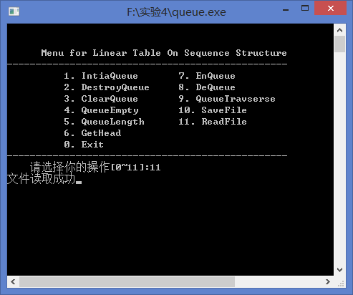
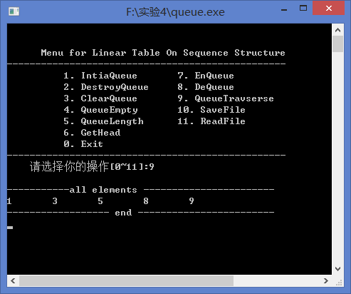

输出结果仍为1，3，5，8，9，保存文件，读取文件和入队列算法都是正确的。
（2）再将1，2，3，4，5，6依次入队列，求队列的长度
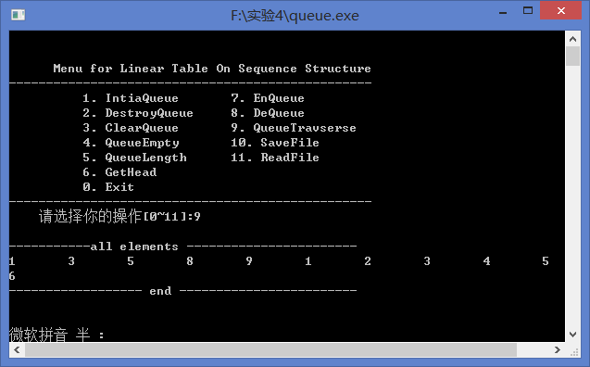
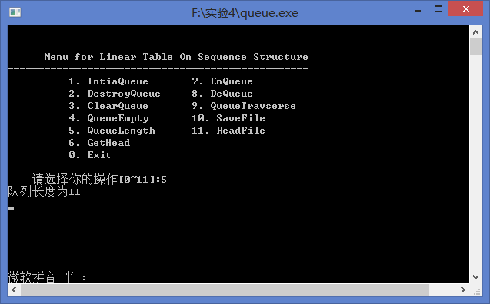
程序求得队列的长度为11，对比输出结果，测试正确

（3）执行出队列函数，再遍历顺序队列
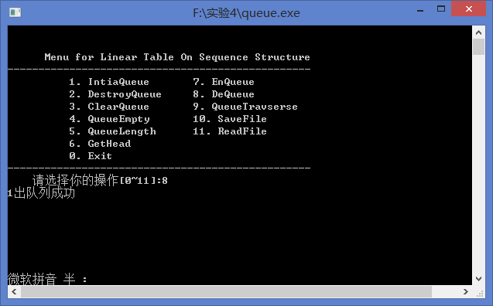
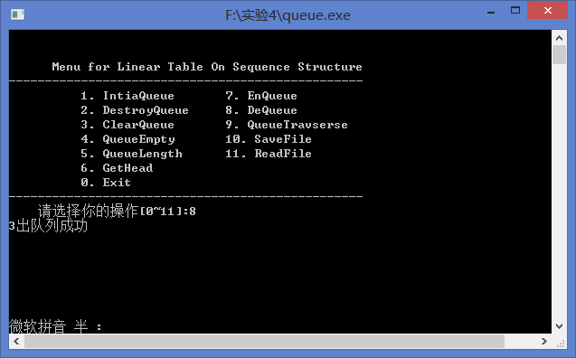
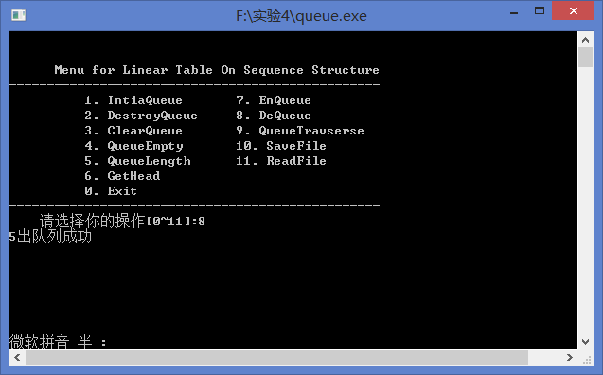
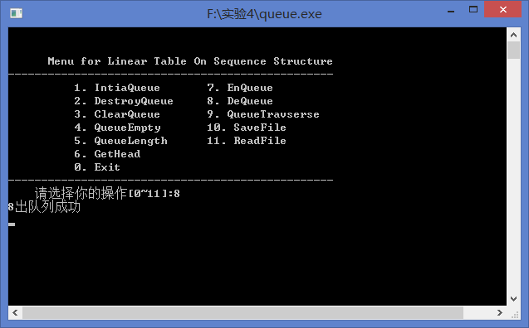
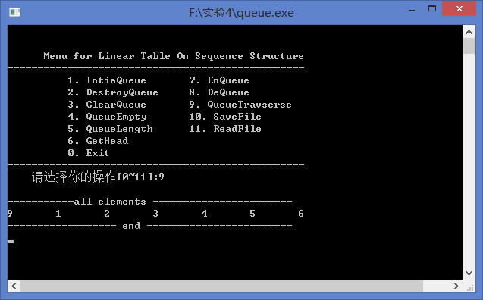
将1，3，5，8出队列，输出检验结果，结果正确，测试通过。

（4）清空队列
先执行清空操作，再执行输出操作：
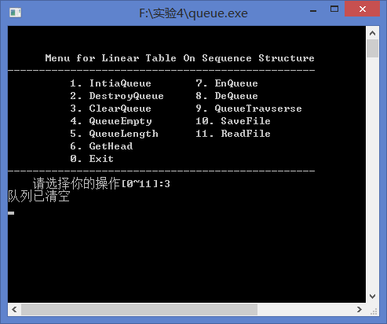
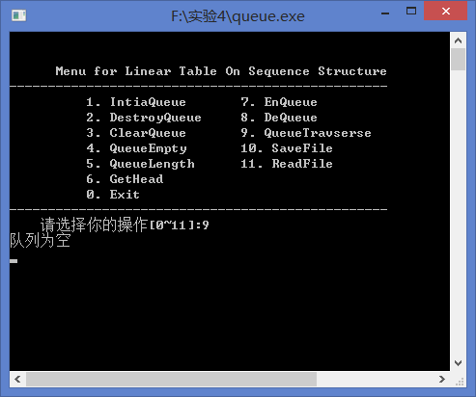

队列为空，结果正确，测试通过。

4.4 实验小结
这是第四次实验了，经过前面三次的实验，对实验的方法已经很熟悉了，这次实验的内容也比较简单，在实验室就基本做完了全部内容，比前面三次都要快，整个实验的过程也比较顺利，没有遇到什么怪异的bug，也没有很隐秘的错误，只有一些很明显的小错误。但这也说明自己在实验的过程中不够细心，导致了本不应该出现的错误，还需要进一步加强自己的细心程度。另外，虽然这次实验比较快，但与其他同学相比还是有一些差距，也需要多加练习，提高自己编程的速度，争取能够做到又快又好。

4.5 程序代码
#include<stdio.h>
#include<stdlib.h>
#include<malloc.h>
#include<string.h>
#include<ctype.h>

//以下为函数运行结果状态代码
#define TRUE 1
#define FALSE 0
#define OK 1
#define ERROR 0
#define INFEASIBLE -1
#define OVERFLOW -2

#define MAXQSIZE 100 //最大队列长度

typedef int Status; //函数类型，其值为函数结果状态代码
typedef int QElemType; //数据类型定位整型
typedef struct {
QElemType * base;//初始化的动态分配存储空间
int front;//头指针，若队列不空，指向队列头元素
int rear;//尾指针，若队列不空，指向队列尾元素的下一个位置
}SqQueue;

//-------------基本操作的函数原型说明----------------
Status InitQueue(SqQueue &Q);
Status DestroyQueue(SqQueue &Q);
Status ClearQueue(SqQueue &Q);
Status QueueEmpty(SqQueue Q);
int QueueLength(SqQueue Q);
Status GetHead(SqQueue Q,QElemType &e);
Status EnQueue(SqQueue &Q,QElemType e);
Status DeQueue(SqQueue &Q,QElemType &e);
Status QueueTravserse(SqQueue Q);

//-----------基本操作的算法----------------
Status InitQueue(SqQueue &Q){
//构造一个空队列
Q.base=(QElemType*)malloc(MAXQSIZE*sizeof(QElemType));
if(!Q.base) exit(OVERFLOW);//存储分配失败
Q.front=0;
Q.rear=0;
return OK;
}

Status DestroyQueue(SqQueue &Q){
//
if(Q.base==NULL) return INFEASIBLE;//队列不存在
int i;
for(i=0;i<MAXQSIZE;i++){
free(Q.base);
Q.base++;
}
Q.base=NULL;
return OK;
}

Status ClearQueue(SqQueue &Q){
//
if(Q.base==NULL) return INFEASIBLE;//队列不存在
int i;
for(i=0;i<MAXQSIZE;i++){
Q.base[i]=0;
}
Q.front=0;
Q.rear=0;
return OK;
}

Status QueueEmpty(SqQueue Q){
//
if(Q.base==NULL) return INFEASIBLE;//队列不存在
if(Q.front==Q.rear) return TRUE;
else return FALSE;
}

int QueueLength(SqQueue Q){
//
if(Q.base==NULL) return INFEASIBLE;//队列不存在
return (Q.rear-Q.front+MAXQSIZE)%MAXQSIZE;
}

Status GetHead(SqQueue Q,QElemType &e){
//
if(Q.base==NULL) return INFEASIBLE;//队列不存在
if(Q.rear==Q.front) return OVERFLOW;//队列为空
e=Q.base[Q.front];
return OK;
}

Status EnQueue(SqQueue &Q,QElemType e){
//
if(Q.base==NULL) return INFEASIBLE;//队列不存在
if((Q.rear+1)%MAXQSIZE==Q.front) return ERROR;//队列已满
Q.base[Q.rear]=e;
Q.rear=(Q.rear+1)%MAXQSIZE;
return OK;
}

Status DeQueue(SqQueue &Q,QElemType &e){
//
if(Q.base==NULL) return INFEASIBLE;//队列不存在
if(Q.front==Q.rear) return ERROR;//队列为空
e=Q.base[Q.front];
Q.front=(Q.front+1)%MAXQSIZE;
return OK;
}

Status QueueTravserse(SqQueue Q){
//
if(Q.base==NULL) return INFEASIBLE;//队列不存在
if(Q.front==Q.rear) return OVERFLOW;//队列为空
int i;
printf("\n-----------all elements -----------------------\n");
for(i=Q.front;i!=Q.rear;){
printf("%d\t",Q.base[i]);
i=(i+1)%MAXQSIZE;
}
printf("\n------------------ end ------------------------\n");
return OK;
}

Status ReadF(SqQueue &Q){
//
if(Q.base==NULL) return INFEASIBLE;//队列不存在
int i=0;
FILE *fp;
if((fp=fopen("data.dat","r"))==NULL){
printf("FILE OPEN ERROR\n");
return ERROR;
}
while(fread(Q.base+i,sizeof(QElemType),1,fp)){
i++;
}
fclose(fp);
Q.front=0;
Q.rear=i;
return OK;
}

Status SaveFile(SqQueue&Q){
FILE *fp;
if(Q.base==NULL) return INFEASIBLE;//队列不存在
if((fp=fopen("data.dat","w"))==NULL){
printf("File open error\n");
return ERROR;
}
int i;
i=(Q.rear-Q.front+MAXQSIZE)%MAXQSIZE;
fwrite(Q.base,sizeof(QElemType),i,fp);
fclose(fp);
return OK;
}

5基于二叉链表实现二叉树的基本运算

5.1 问题描述
本次实验要加深对二叉树的概念、基本运算的理解，熟练掌握二叉树的逻辑结构与物理结构的关系，熟练掌握二叉树的算法实现。
实验中用到的数据结构是二叉树，BiTNode是一个结构变量，每个结点包括一个TElemType型的data数据，两个BiTNode指针，分别指向该结点的左孩子和右孩子，BiTNode型的指针用BiTree表示。遍历时用到了顺序栈存储。

实验要能够对二叉树进行以下基本操作：
（1）InitBiTree(&T)
操作结果：构造空二叉树T。
（2）DestroyBiTree(&T)
初始条件：二叉树T已存在。
操作结果：销毁二叉树T。
（3）CreateBiTree(&T,definition)
初始条件：definition 给出二叉树T的定义。
操作结果：按definition构造二叉树T。
（4）ClearBiTree (&T)
初始条件：二叉树T存在。
操作结果：将二叉树T清空。
（5）BiTreeEmpty(T)
初始条件：二叉树T存在。
操作结果：若T为空二叉树，则返回TRUE,否则返回FALSE.
（6）BiTreeDepth(T)
初始条件：二叉树T存在。
操作结果：返回T的深度。
（7）Root(T)
初始条件：二叉树T已存在。
操作结果：返回T的根。
（8）Value(T，e)
初始条件：二叉树T已存在，e是T中的某个结点。
操作结果：返回e的值。
（9）Assign(T，&e，value)
初始条件：二叉树T已存在，e是T中的某个结点。
操作结果：结点e赋值为value。
（10）Parent(T，e)
初始条件：二叉树T已存在，e是T中的某个结点。
操作结果：若e是T的非根结点，则返回它的双亲结点指针，否则返回NULL。
（11）LeftChild(T，e)
初始条件：二叉树T存在，e是T中某个节点。
操作结果：返回e的左孩子结点指针。若e无左孩子，则返回NULL。
（12）RightChild(T，e)
初始条件：二叉树T已存在，e是T中某个结点。
操作结果：返回e的右孩子结点指针。若e无右孩子，则返回NULL。
（13）LeftSibling(T，e)
初始条件：二叉树T存在，e是T中某个结点。
操作结果：返回e的左兄弟结点指针。若e是T的左孩子或者无左兄弟，则
返回NULL。
（14）RightSibling(T，e)
初始条件：二叉树T已存在，e是T中某个结点。
操作结果：返回e的右兄弟结点指针。若e是T的右孩子或者无有兄弟，则
返回NULL。
（15）InsertChild(T,p,LR,c)
初始条件：二叉树T存在，p指向T中的某个结点，LR为0或1，,非空二
叉树c与T不相交且右子树为空。
操作结果：根据LR为0或者1，插入c为T中p所指结点的左或右子树，p
所指结点的原有左子树或右子树则为c的右子树。
（16）DeleteChild(T，p，LR)
初始条件：二叉树T存在，p指向T中的某个结点，LR为0或1。
操作结果：根据LR为0或者1，删除c为T中p所指结点的左或右子树。
（17）PreOrderTraverse（T）
初始条件：二叉树T存在，Visit是对结点操作的应用函数。
操作结果：先序遍历T。
（18）InOrderTraverse（T）
初始条件：二叉树T存在，Visit是对结点操作的应用函数。
操作结果：中序遍历T
（19）PostOrderTraverse（T）
初始条件：二叉树T存在，Visit是对结点操作的应用函数。
操作结果：后序遍历T。
（20）LevelOrderTraverse（T）
初始条件：二叉树T存在，Visit是对结点操作的应用函数。
操作结果：层序遍历T。

5.2 二叉树算法设计
（1）构造一个空二叉树InitBiTree(BiTree &T)
算法名：InitBiTree
输入：BiTree型结构指针T；
输出：OK；
算法思想：申请一块BiTNode大小的空间，把T指向新申请的空间，并把T的左右孩子结点置空。
主要代码：
BiTNode *NT=(BiTNode * )malloc(sizeof(BiTNode));
NT->lchild=NULL;
NT->rchild=NULL;
NT->data='#';
T=NT;
return OK;
时间复杂度=O（1），空间复杂度=O（1）。
（2）销毁二叉树DestroyBiTree(BiTree &T)
算法名：DestroyBiTree
输入：BiTree型结构指针T；
输出： OK
算法思想：从根结点开始，如果左孩子不为空，递归销毁左子树，如果右孩子不为空，递归销毁右子树，然后释放T锁子空间，最后把T置为NULL。
主要代码：
if(T){
if(T->lchild)
DestroyBiTree(T->lchild);
if(T->rchild)
DestroyBiTree(T->rchild);
free(T);
T=NULL;
}
return OK;
return OK;
时间复杂度=O（n²），空间复杂度=O（1）。
（3）构造二叉树CreateBiTree(BiTree &T)
算法名：CreateBiTree
输入：BiTree型结构指针T；
输出： OK
算法思想：该算法是按照先序顺序构造二叉树的，为了方便，先把一段用于构造二叉树的字符保存在一个全局的字符串中，由一个全局的整型标志变量index确定读到了哪个字符，把第一个字符赋给根结点T的数据域，index++，然后递归构造左子树，递归构造右子树；读到‘#’表示该节点不存在，指针置空，返回OK。构造完右子树该节点构造完成，返回OK。
主要代码：
char ch;
ch = str[index++];
if(ch=='#'){
T=NULL;
return OK;
}
else{
if(!(T=(BiTNode*)malloc(sizeof(BiTNode))))
exit(ERROR);
T->data=ch;
CreateBiTree(T->lchild);//递归构造左子树
CreateBiTree(T->rchild);//递归构造右子树
}
return OK;
时间复杂度=O（n²），空间复杂度=O（1）。
（4）清空二叉树ClearBiTree(BiTree &T)
算法名：ClearBiTree
输入：BiTree型结构指针T
输出： OK
算法思想：销毁该二叉树，再新建一个空二叉树，将T指针指向新建的空树。
主要代码：
DestroyBiTree(T);
BiTree TP;
T=TP;
InitBiTree(T);
return OK;
时间复杂度=O（n²），空间复杂度=O（1）。
（5）二叉树是否为空BiTreeEmpty(BiTree T)：
算法名：BiTreeEmpty
输入：BiTree型结构指针T；
输出： TRUE，FALSE或INFEASIBLE；
算法思想：根结点T的数据元素为空，则树为空，否则不为空。
主要代码：
if(!T){
return INFEASIBLE;
}
if(T->data=='#'){
return TRUE;
}
return FALSE;
时间复杂度=O（1），空间复杂度=O（1）。
（6）求二叉树的深度BiTreeDepth(BiTree T)
算法名：BITreeDepth
输入：BiTree型结构指针T；
输出： int型deep；
算法思想：二叉树的深度为其左子树和右子树中深度较大者的深度加一，利用该特点递归求二叉树的深度。
主要代码：
int deep=0;
if(T){
int lchildDepth=BiTreeDepth(T->lchild);
int rchildDepth=BiTreeDepth(T->rchild);
deep=lchildDepth>=rchildDepth?lchildDepth+1:rchildDepth+1;
}
return deep;
时间复杂度=O（n²），空间复杂度=O（1）。
（7）返回输的根结点的数据值Root(BiTree T)
算法名：Root
输入：BiTree型结构指针T；
输出：TElemType型
算法思想：直接读取T所指结点的数据并返回
主要代码：
if(T->data=='#'){
printf("T为空\n");
return 0;
}
return T->data;
时间复杂度=O（1），空间复杂度=O（1）。
（8）返回某序号结点的值Value(BiTree T,int e)
算法名：Value
输入：BiTree型结构指针T，int型e；
输出：TElemType 型
算法思想：整数e为满二叉树中某个结点的序号，根据满二叉树的编号特点，先把e转换为二进制数保存在一个字符数组output中，从该数组第二高位向后，从二叉树的根结点开始，数组中的字符为’1’，则将指针指向当前结点的右孩子，若为’0’，则将指针指向当前结点的右孩子，读到最后一位时，刚好找到e序号的结点，返回数据。若中途发生指针为空，表示该二叉树不存在序号为e的结点，返回代表空的字符。
主要代码：
int i=0,j,n=e;
char str[20]={0};
char output[20]={0};
BiTree p=T,pri_p;
while(n){
str[i]=n%2+'0';
n=n/2;
i++;
}
for(j=0;j<i;j++){
output[j]=str[i-1-j];
}//把e转换为二进制数保存在数组output中
for(j=1;j<i;j++){
pri_p=p;
if(output[j]=='1'){
p=p->rchild;
pri_p=p;
if(p==NULL){
printf("该二叉树不存在第%d个元素\n",e);
return '#';
}
}
else{
p=p->lchild;
pri_p=p;
if(p==NULL){
printf("该二叉树不存在第%d个元素\n",e);
return '#';
}
}
}
return p->data;
时间复杂度=O（n），空间复杂度=O（1）。
（9）给某序号结点数据赋值Assign(BiTree T,int &e,TElemType value)
算法名：Assign
输入：BiTree型结构指针T，int型e，TElemType型value；
输出： OK或OVERFLOW
算法思想：与上一算法的思想基本一致，先转二进制，找到结点，把value的值赋给第e个结点。
主要代码：
//把e转换为二进制数保存在数组output中之后
for(j=1;j<i;j++){
pri_p=p;
if(output[j]=='1'){
p=p->rchild;
pri_p=p;
if(p==NULL){
printf("该二叉树不存在第%d个元素\n",e);
return OVERFLOW;
}
}
else{
p=p->lchild;
pri_p=p;
if(p==NULL){
printf("该二叉树不存在第%d个元素\n",e);
return OVERFLOW;
}
}
}
p->data=value;
return OK;
时间复杂度=O（n），空间复杂度=O（1）。
（10）找某结点的双亲结点Parent(BiTree T,int e)
算法名：Parent
输入：BiTree型结构指针T，int型e；
输出： BiTree型
算法思想：先e=e/2，即将e运算为了e的双亲结点的序号，与（8）的思想基本一致，找到目标结点，并返回指针;
主要代码：
int ee=e;
if(e==1){
return NULL;
}
ee=ee/2;//第e个结点的双亲结点的序号
int i=0,j,flag=0;
char str[20]={0};
char output[20]={0};
BiTree p=T,pri_p;
while(ee){
str[i]=ee%2+'0';
ee=ee/2;
i++;
}
for(j=0;j<i;j++){
output[j]=str[i-1-j];
}//把ee转换为二进制数保存在数组output中
for(j=1;j<i;j++){
pri_p=p;
if(output[j]=='1'){
p=p->rchild;
pri_p=p;
if(p==NULL){
printf("该二叉树不存在第%d个元素\n",ee);
return NULL;
}
}
else{
p=p->lchild;
pri_p=p;
if(p==NULL){
printf("该二叉树不存在第%d个元素\n",ee);
return NULL;
}
}
}
return p;
时间复杂度=O（n），空间复杂度=O（1）。
（11）返回e的左孩子结点指针LeftChild(BiTree T,int e)
算法名：LeftChild
输入：BiTree型结构指针T，int型e；
输出： BiTree型
算法思想：与（8）的思想基本一致，转换二进制数，保存到数组，找到目标结点，返回该结点的左孩子指针。
主要代码：
//把e转换为二进制数保存在数组output中之后
for(j=1;j<i;j++){
pri_p=p;
if(output[j]=='1'){
p=p->rchild;
pri_p=p;
if(p==NULL){
printf("该二叉树不存在第%d个元素\n",e);
return NULL;
}
}
else{
p=p->lchild;
pri_p=p;
if(p==NULL){
printf("该二叉树不存在第%d个元素\n",e);
return NULL;
}
}
}
return p->lchild;
时间复杂度=O（n），空间复杂度=O（1）。
（12）返回e的右孩子结点指针RightChild(BiTree T,int e)
算法名：RightChild
输入：BiTree型结构指针T，int型e；
输出： BiTree型
算法思想：与（8）的思想基本一致，转换二进制数，保存到数组，找到目标结点，返回该结点的右孩子指针。
主要代码：
//把e转换为二进制数保存在数组output中
for(j=1;j<i;j++){
pri_p=p;
if(output[j]=='1'){
p=p->rchild;
pri_p=p;
if(p==NULL){
printf("该二叉树不存在第%d个元素\n",e);
return NULL;
}
}
else{
p=p->lchild;
pri_p=p;
if(p==NULL){
printf("该二叉树不存在第%d个元素\n",e);
return NULL;
}
}
}
return p->rchild;
时间复杂度=O（n），空间复杂度=O（1）。
（13）返回e的左兄弟结点指针LeftSibling(BiTree T,int e)
算法名：LeftSibling
输入：BiTree型结构指针T，int型e；
输出：BiTree型
算法思想：与（10）基本一致，若该节点不是某个结点的左孩子，则找到双亲结点后，返回双亲结点的左孩子；若该节点是左孩子，直接返回NULL。
主要代码：
if(e%2==0){
return NULL;
}//判断是否是左孩子
BiTree Par;
Par=Parent(T,e);
if(Par){
return Par->lchild;
}
return NULL;
时间复杂度=O（n），空间复杂度=O（1）。
（14）返回e的右兄弟结点指针RightSibling(BiTree T,int e)
算法名：RightSibling
输入：BiTree型结构指针T，int型e；
输出：BiTree型
算法思想：与（10）基本一致，若该节点不是某个结点的右孩子，则找到双亲结点后，返回双亲结点的右孩子；若该节点是右孩子，直接返回NULL。
主要代码：
if(e%2==1){
return NULL;
}//判断是否是右孩子
BiTree Par;
Par=Parent(T,e);
if(Par){
return Par->rchild;
}
return NULL;
时间复杂度=O（n），空间复杂度=O（1）。
（15）将某个树插入当前树中InsertChild(BiTree T,BiTree p,int LR,BiTree c)
算法名：InsertChild
输入：BiTree 型T，BiTree型 p，int型 LR，BiTree型 c
输出：ERROR或OK；
算法思想：根据要求，若c的右孩子不为NULL，返回ERROR；根据LR为0或1，把p的左孩子或右孩子赋给c的右孩子，c赋给p的左孩子或右孩子。
主要代码：
if(c->rchild){
return ERROR;
}
BiTree temp=(!LR)?p->lchild:p->rchild;
((!LR)?p->lchild:p->rchild)=c;
c->rchild=temp;
return OK;
时间复杂度=O（1），空间复杂度=O（1）。
（16）删除某结点的左子树或右子树DeleteChild(BiTree T,BiTree p,int LR)
算法名：DeleteChild；
输入：BiTree 型T，BiTree型 p，int型 LR；
输出：OK；
算法思想：LR为0，若当前结点左子树不为空，则递归删除当前结点左子树的左子树和右子树；,LR为1，若当前结点右子树不为空，则递归删除当前结点右子树的左子树和右子树；最后最后释放当前结点左或右子树的存储空间，左或右孩子指针置为NULL。
主要代码：
if(!LR&&p->lchild){
DeleteChild(T,p->lchild,0);
DeleteChild(T,p->lchild,1);
}
else if(LR&&p->rchild){
DeleteChild(T,p->rchild,0);
DeleteChild(T,p->rchild,1);
}
free((!LR)?p->lchild:p->rchild);
((!LR)?p->lchild:p->rchild)=NULL;
return OK;
时间复杂度=O（n²），空间复杂度=O（1）。
（17）先序遍历PreOrderTraverse(BiTree T)
算法名：PreOrderTraverse
输入：BiTree型T
输出：OK
主要思想：p从根结点开始，输出当前节点的数据，p入栈，p指向左孩子，若p不为空，重复这一操作；若p为空，出栈，p回溯了一层，再将p指向右孩子，继续循环，直到栈为空且p为空。
主要代码：
BiTree p=T;
SqStack S;
InitStack(S);
while(p||!StackEmpty(S)){
if(p){
printf("%c ",p->data);
Push(S,p);
p=p->lchild;
}
else {
Pop(S,p);
p=p->rchild;
}
}
return OK；
时间复杂度=O（n），空间复杂度=O（1）。
（18）中序遍历InOrderTraverse(BiTree T)
算法名：InOrderTraverse
输入：BiTree型T
输出：OK
主要思想：p从根结点开始，若p不为空，p入栈，p指向左孩子；若p为空，p出栈，输出p的数据，p指向右孩子，继续循环，直到p为空且栈为空。
主要代码：
BiTree p=T;
SqStack S;
InitStack(S);

while(p||!StackEmpty(S)){
if(p){
Push(S,p);
p=p->lchild;
}
else {
Pop(S,p);
printf("%c ",p->data);
p=p->rchild;
}
}
return OK;
时间复杂度=O（n），空间复杂度=O（1）。
（19）后序遍历PostOrderTraverse(BiTree T)
算法名：PostOrderTraverse
输入：BiTree型T
输出：OK
主要思想：设置一个数组标识当前结点的左右子树是否都输出了，p从根结点开始，入栈，对应标识数组的元素置为0，p指向左孩子，直到p为空；若当前结点的标识数组元素为1，代表该结点左右子树都已被访问，出栈，输出该结点元素值，否则，标识元素设为1，获取栈顶，p指向右孩子。循环，直到p为空且栈为空。
主要代码：
BiTree p=T;
SqStack S;
int k[100];
InitStack(S);
while(p||!StackEmpty(S)){
while(p!=NULL){
Push(S,p);
k[StackLength(S)-1]=0;
p=p->lchild;
}
while(!StackEmpty(S)&&k[StackLength(S)-1]==1){
Pop(S,p);
printf("%c ",p->data);
}
if(!StackEmpty(S)){
k[StackLength(S)-1]=1;
GetTop(S,p);
p=p->rchild;
}
else break;
}
return OK;
时间复杂度=O（n），空间复杂度=O（1）。
（20）层序遍历
算法名：PostOrderTraverse
输入：BiTree型T
输出：OK
主要思想：定义三个BiTree型指针数组q,ql和qr，分别存储当前层的从左到右的指针，当前层从左到右的左孩子指针，当前层从左到右的右孩子指针，若当前层某个指针为NULL，则其左右孩子指针都视为NULL。先将根结点指针赋给q[0]，从第一层开始，计算每一层的满二叉树的结点数目，根据q数组从左到右输出当前层的所有结点的数据，并将左孩子和右孩子指针分别依次保存到ql和qr数组中，然后将ql和qr两个数组的元素交替合并到q数组中，一直循环，直到遍历了该树的深度层。
主要代码：
BiTree q[100],ql[100],qr[100],p;
int i,j,k,lev_num,dep=BiTreeDepth(T);
p=T;
q[0]=T;
for(i=1;i<100;i++){
q[i]=NULL;
}
for(k=0;k<dep;k++){
lev_num=1;
for(i=0;i<k;i++){
lev_num*=2;
}//每层的满二叉树结点数目
for(i=0;i<lev_num;i++){
if(q[i]){
printf("%c ",q[i]->data);
ql[i]=q[i]->lchild;
qr[i]=q[i]->rchild;
}
else {
ql[i]=NULL;
qr[i]=NULL;
}
}//输出每层的结点，并把每个结点的左右孩子指针记录到两个数组中
for(j=0;j<i;j++){
q[2*j]=ql[j];
q[2*j+1]=qr[j];
}//把两个数组合并到一个数组
}
return OK;
时间复杂度=O（n），空间复杂度=O（1）。

5.3 二叉树实现与测试
1. 实现部分
编译环境：操作系统win8.1，编译器是DevC++5.9.2。
程序清单：
- Status InitBiTree(BiTree &T); //构造空二叉树
- Status DestroyBiTree(BiTree &T); //销毁二叉树T
- Status CreateBiTree(BiTree &T); //构造二叉树T
- Status ClearBiTree (BiTree &T); //将二叉树T清空
- Status BiTreeEmpty(BiTree T); //判断二叉树是否为空
- int BiTreeDepth(BiTree T); //求二叉树的深度
- TElemType Root(BiTree T); //返回T的根
- TElemType Value(BiTree T,int e); //返回e的值
- Status Assign(BiTree T,int &e,TElemType value); //结点e赋值为value
- BiTree Parent(BiTree T,int e); //若e是T的非根结点，则返回它的双亲结点指针，否则返回NULL
- BiTree LeftChild(BiTree T,int e); //返回e的左孩子结点指针。若e无左孩子，则返回NULL
- BiTree RightChild(BiTree T,int e); //返回e的右孩子结点指针。若e无右孩子，则返回NULL
- BiTree LeftSibling(BiTree T,int e); //返回e的左兄弟结点指针。若e是T的左孩子或者无左兄弟，则返回NULL
- BiTree RightSibling(BiTree T,int e); //返回e的右兄弟结点指针。若e是T的右孩子或者无有兄弟，则返回NULL。
- Status InsertChild(BiTree T,BiTree p,int LR,BiTree c);//根据LR为0或者1，插入c为T中p所指结点的左或右子树，p所指结点的原有左子树或右子树则为c的右子树
- Status DeleteChild(BiTree T,BiTree p,int LR); //根据LR为0或者1，删除c为T中p所指结点的左或右子树。
- Status PreOrderTraverse(BiTree T); //先序遍历T
- Status InOrderTraverse(BiTree T); //中序遍历T
- Status PostOrderTraverse(BiTree T); //后序遍历T
- Status LevelOrderTraverse(BiTree T); //层序遍历T
各函数之间的调用关系较为简单，除了自身的递归调用，还有查找兄弟函数（14）和（15）调用了查找双亲函数（10），层序遍历（20）调用了树深度函数（6）。
2. 测试部分
测试说明：为了方便，本次实验将用于构造二叉树的数据保存在了一个全局的字符串中，该串为"ABDH#K###E##CFI###G#J##"，先序构造出的二叉树逻辑结构如下图：

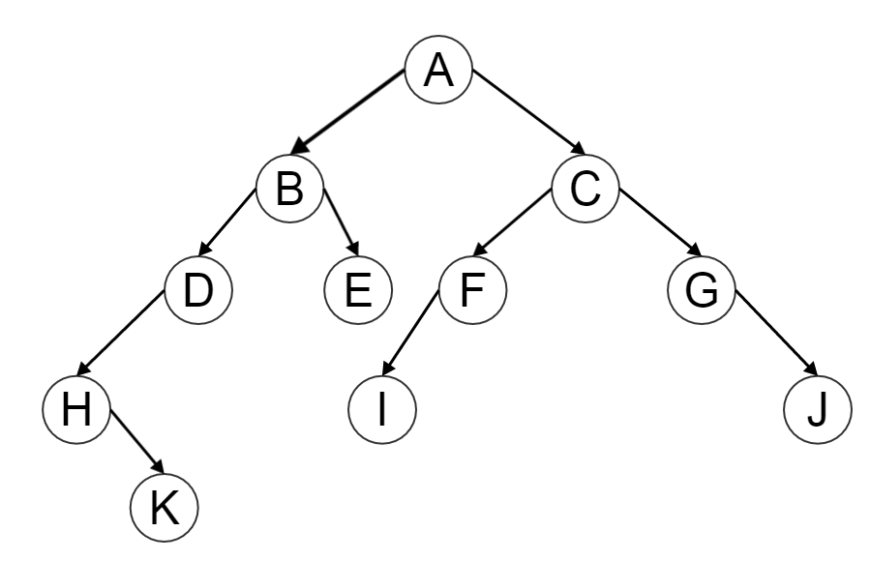
图1 该实验构建的二叉树
- 先序构造二叉树：
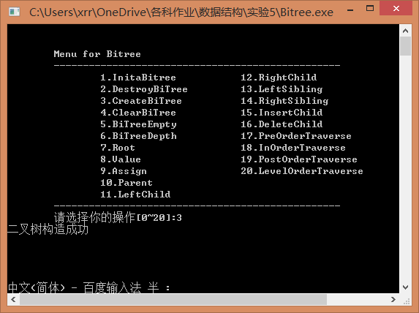
提示构造成功。
- 四种方式遍历该树：
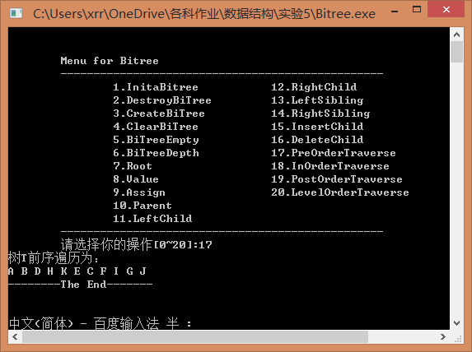

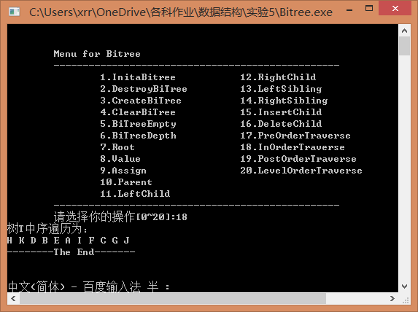

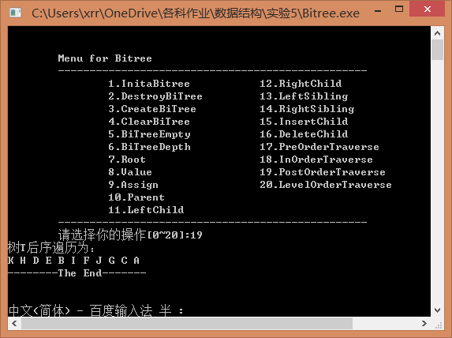

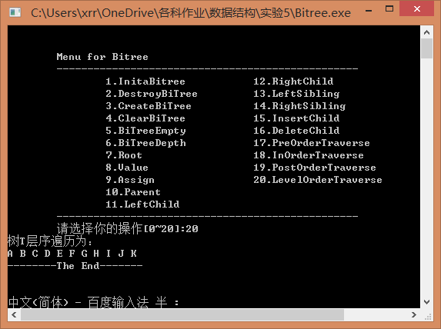

四种遍历方法均与图1所示的二叉树示意图相吻合，说明构造二叉树与四种遍历方法都是正确的。
- 判断二叉树是否为空

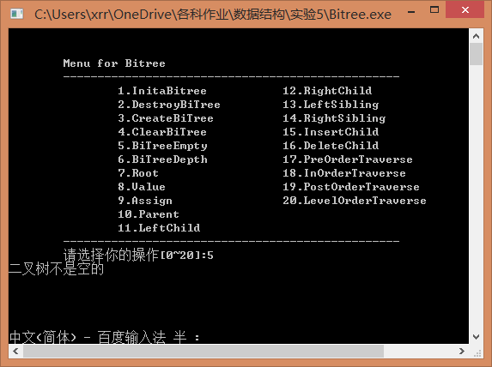

仍是图1所示的树，不为空，正确。

- 求树的深度
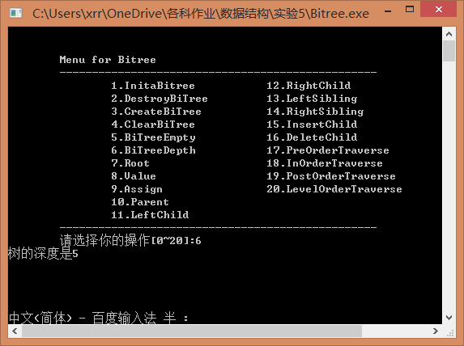

树的深度是5，与图1所示相吻合，测试正确。

- 查找对某序号结点的元素值
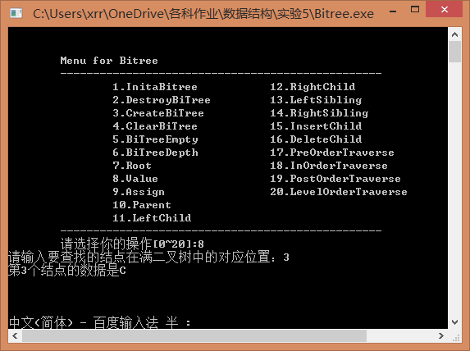

3号结点的元素值是C，与图1所示相符合，测试正确。

- 查找双亲
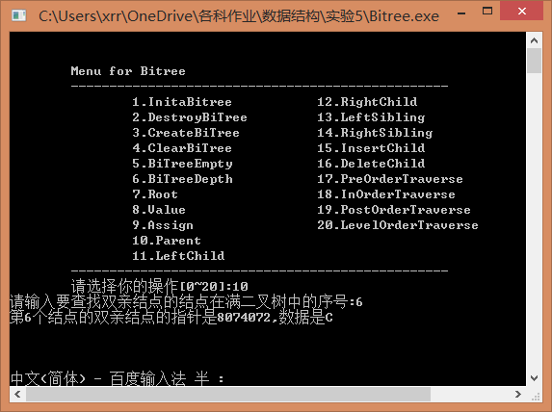

要查找双亲的结点序号是6，元素值为F，找到了其双亲结点的元素值C，测试正确。

（7）查找左孩子
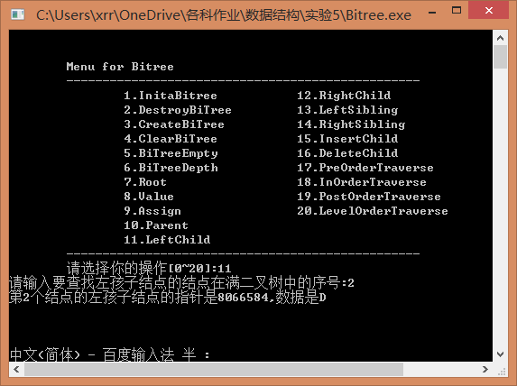

2号为B，对照图1，其左孩子结点的元素值为D，测试正确。

（8）查找右孩子
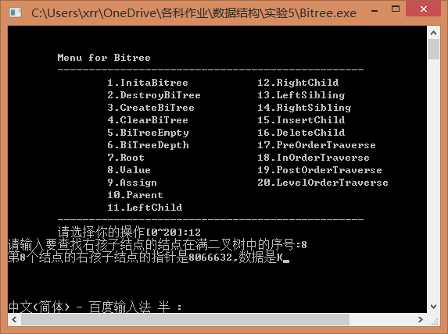

8号结点H的右孩子是K，测试正确。

（9）查找左兄弟
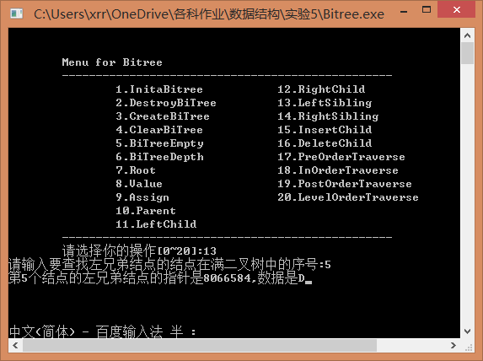

5号结点E的左兄弟是D，对照图1，测试正确。

（10）查找右兄弟
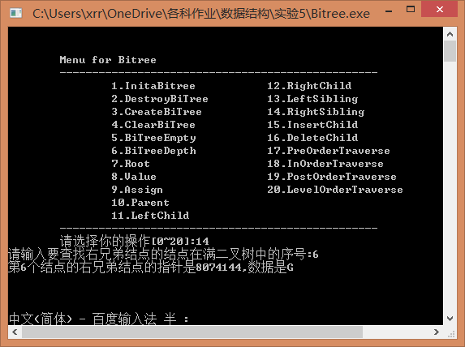

6号结点F的右兄弟是G，对照图1，测试正确。

（11）插入孩子

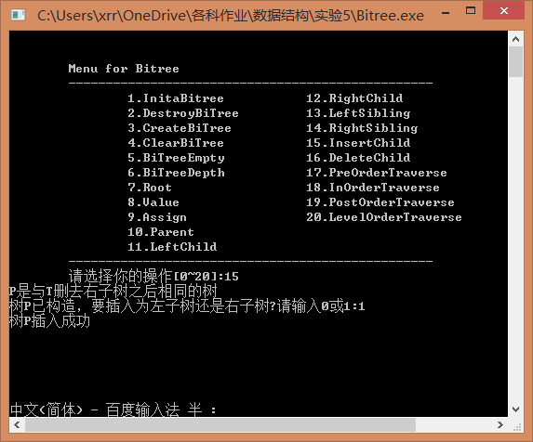
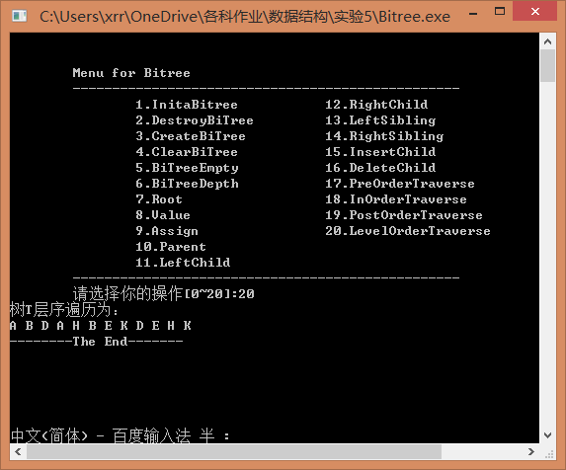
插入孩子后的层序遍历如上图，与下面的图2对比可知程序出现了差错，丢失了一些结点。

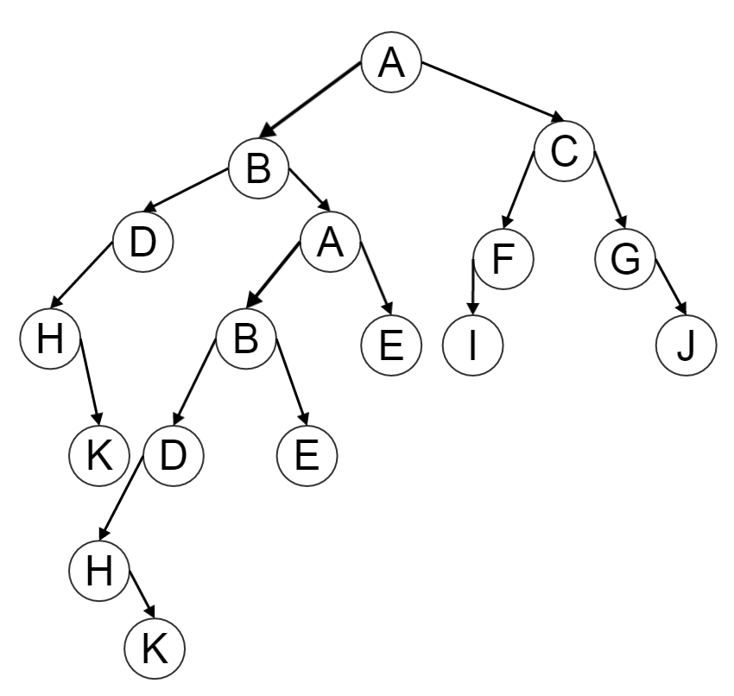
图2 插入P 树后的树

5.4 实验小结
这是第五次实验，相对前面的几次实验来说，实验难度变大了，试验任务也比前面几次要多，个人感觉实现起来有点吃力。在这次实验上花了不少的精力，但是有些细节比如对输入数据的判断，以免错误的输入类型导致程序出错这方面没有写好，还有一个任务有些错误，插入孩子的操作不太正确，丢了几个结点，但是没有找出错误的原因，这是需要之后继续修正的。
总体来说，这次实验完成的不算顺利，难度较大，任务较重，还需要继续努力。

5.5程序代码
#include<stdio.h>
#include<stdlib.h>
#include<malloc.h>
#include<string.h>
#include<ctype.h>
#include"stack.h"

//以下为函数运行结果状态代码
#define TRUE 1
#define FALSE 0
#define OK 1
#define ERROR 0
#define INFEASIBLE -1
#define OVERFLOW -2

/*typedef int Status; //函数类型，其值为函数结果状态代码
typedef char TElemType; //数据类型定为字符型
typedef struct BiTNode{
TElemType data;//结点存储数据的值
BiTNode *lchild, *rchild;//指向左子树
} *BiTree;*/ //二叉树结点的结构定义
int index=0;
char str[100];

//-------------基本操作的函数原型说明----------------
Status InitBiTree(BiTree &T); //构造空二叉树
Status DestroyBiTree(BiTree &T); //销毁二叉树T
Status CreateBiTree(BiTree &T); //构造二叉树T
Status ClearBiTree (BiTree &T); //将二叉树T清空
Status BiTreeEmpty(BiTree T); //判断二叉树是否为空
int BiTreeDepth(BiTree T); //求二叉树的深度
TElemType Root(BiTree T); //返回T的根
TElemType Value(BiTree T,int e); //返回e的值
Status Assign(BiTree T,int &e,TElemType value); //结点e赋值为value
BiTree Parent(BiTree T,int e); //若e是T的非根结点，则返回它的双亲结点指针，否则返回NULL

BiTree LeftChild(BiTree T,int e); //返回e的左孩子结点指针。若e无左孩子，则返回NULL
BiTree RightChild(BiTree T,int e); //返回e的右孩子结点指针。若e无右孩子，则返回NULL
BiTree LeftSibling(BiTree T,int e); //返回e的左兄弟结点指针。若e是T的左孩子或者无左兄弟，则返回NULL
BiTree RightSibling(BiTree T,int e); //返回e的右兄弟结点指针。若e是T的右孩子或者无有兄弟，则返回NULL。
Status InsertChild(BiTree T,BiTree p,int LR,BiTree c);//根据LR为0或者1，插入c为T中p所指结点的左或右子树，p所指结点的原有左子树或右子树则为c的右子树
Status DeleteChild(BiTree T,BiTree p,int LR); //根据LR为0或者1，删除c为T中p所指结点的左或右子树。
Status PreOrderTraverse(BiTree T); //先序遍历T
Status InOrderTraverse(BiTree T); //中序遍历T
Status PostOrderTraverse(BiTree T); //后序遍历T
Status LevelOrderTraverse(BiTree T); //层序遍历T

//-----------基本操作的算法----------------
Status InitBiTree(BiTree &T){
//构造空二叉树
BiTNode *NT=(BiTNode * )malloc(sizeof(BiTNode));
NT->lchild=NULL;
NT->rchild=NULL;
NT->data='#';
T=NT;
return OK;
}

Status DestroyBiTree(BiTree &T){
//销毁二叉树T
if(T){
if(T->lchild)
DestroyBiTree(T->lchild);
if(T->rchild)
DestroyBiTree(T->rchild);
free(T);
T=NULL;
}
return OK;
}

Status ClearBiTree(BiTree &T){
//将二叉树清空
DestroyBiTree(T);
BiTree TP;
T=TP;
InitBiTree(T);
return OK;
}

Status BiTreeEmpty(BiTree T){
if(!T){//二叉树不存在
return INFEASIBLE;
}
if(T->data=='#'){
return TRUE;
}
return FALSE;
}

/*Status AssignStr(char *br,char *tr){
int i;
br[0]=strlen(tr);
for(i=0;i<br[0];i++){
br[i+1]=*(tr+i);
}
return OK;
}*/

Status CreateBiTree(BiTree &T){
//构造二叉树
//按先序次序输入二叉树中结点的值（一个字符）,'#'表示空树
char ch;
ch = str[index++];
if(ch=='#'){
T=NULL;
return OK;
}
else{
if(!(T=(BiTNode*)malloc(sizeof(BiTNode))))
exit(ERROR);
T->data=ch;
CreateBiTree(T->lchild);//递归构造左子树
CreateBiTree(T->rchild);//递归构造右子树
}
return OK;
}

int BiTreeDepth(BiTree T){
//求二叉树的深度
int deep=0;
if(T){
int lchildDepth=BiTreeDepth(T->lchild);
int rchildDepth=BiTreeDepth(T->rchild);
deep=lchildDepth>=rchildDepth?lchildDepth+1:rchildDepth+1;
}
return deep;
}

TElemType Root(BiTree T){
if(T->data=='#'){
printf("T为空\n");
return 0;
}
return T->data;
}

TElemType Value(BiTree T,int e){
//返回e的值,e为满二叉树中的序号
int i=0,j,n=e;
char str[20]={0};
char output[20]={0};
BiTree p=T,pri_p;
while(n){
str[i]=n%2+'0';
n=n/2;
i++;
}
for(j=0;j<i;j++){
output[j]=str[i-1-j];
}//把e转换为二进制数保存在数组output中
for(j=1;j<i;j++){
pri_p=p;
if(output[j]=='1'){
p=p->rchild;
pri_p=p;
if(p==NULL){
printf("该二叉树不存在第%d个元素\n",e);
return '#';
}
}
else{
p=p->lchild;
pri_p=p;
if(p==NULL){
printf("该二叉树不存在第%d个元素\n",e);
return '#';
}
}
}
return p->data;
}

Status Assign(BiTree T,int &e,TElemType value){
int i=0,j,n=e;
char str[20]={0};
char output[20]={0};
BiTree p=T,pri_p;
while(n){
str[i]=n%2+'0';
n=n/2;
i++;
}
for(j=0;j<i;j++){
output[j]=str[i-1-j];
}//把e转换为二进制数保存在数组output中
for(j=1;j<i;j++){
pri_p=p;
if(output[j]=='1'){
p=p->rchild;
pri_p=p;
if(p==NULL){
printf("该二叉树不存在第%d个元素\n",e);
return OVERFLOW;
}
}
else{
p=p->lchild;
pri_p=p;
if(p==NULL){
printf("该二叉树不存在第%d个元素\n",e);
return OVERFLOW;
}
}
}
p->data=value;
return OK;
}

BiTree Parent(BiTree T,int e){
//若e是T的非根结点，则返回它的双亲结点指针，否则返回NULL
int ee=e;
if(e==1){
return NULL;
}
ee=ee/2;//第e个结点的双亲结点的序号
int i=0,j,flag=0;
char str[20]={0};
char output[20]={0};
BiTree p=T,pri_p;
while(ee){
str[i]=ee%2+'0';
ee=ee/2;
i++;
}
for(j=0;j<i;j++){
output[j]=str[i-1-j];
}//把ee转换为二进制数保存在数组output中
for(j=1;j<i;j++){
pri_p=p;
if(output[j]=='1'){
p=p->rchild;
pri_p=p;
if(p==NULL){
printf("该二叉树不存在第%d个元素\n",ee);
return NULL;
}
}
else{
p=p->lchild;
pri_p=p;
if(p==NULL){
printf("该二叉树不存在第%d个元素\n",ee);
return NULL;
}
}
}
return p;
}

BiTree LeftChild(BiTree T,int e){
//返回e的左孩子结点指针。若e无左孩子，则返回NULL
int i=0,j,n=e;
char str[20]={0};
char output[20]={0};
BiTree p=T,pri_p;
while(n){
str[i]=n%2+'0';
n=n/2;
i++;
}
for(j=0;j<i;j++){
output[j]=str[i-1-j];
}//把e转换为二进制数保存在数组output中
for(j=1;j<i;j++){
pri_p=p;
if(output[j]=='1'){
p=p->rchild;
pri_p=p;
if(p==NULL){
printf("该二叉树不存在第%d个元素\n",e);
return NULL;
}
}
else{
p=p->lchild;
pri_p=p;
if(p==NULL){
printf("该二叉树不存在第%d个元素\n",e);
return NULL;
}
}
}
return p->lchild;
}

BiTree RightChild(BiTree T,int e){
//返回e的右孩子结点指针。若e无右孩子，则返回NULL
int i=0,j,n=e;
char str[20]={0};
char output[20]={0};
BiTree p=T,pri_p;
while(n){
str[i]=n%2+'0';
n=n/2;
i++;
}
for(j=0;j<i;j++){
output[j]=str[i-1-j];
}//把e转换为二进制数保存在数组output中
for(j=1;j<i;j++){
pri_p=p;
if(output[j]=='1'){
p=p->rchild;
pri_p=p;
if(p==NULL){
printf("该二叉树不存在第%d个元素\n",e);
return NULL;
}
}
else{
p=p->lchild;
pri_p=p;
if(p==NULL){
printf("该二叉树不存在第%d个元素\n",e);
return NULL;
}
}
}
return p->rchild;
}

BiTree LeftSibling(BiTree T,int e){
//返回e的左兄弟结点指针。若e是T的左孩子或者无左兄弟，则返回NULL
if(e%2==0){
return NULL;
}
BiTree Par;
Par=Parent(T,e);
if(Par){
return Par->lchild;
}
return NULL;
}

BiTree RightSibling(BiTree T,int e){
//返回e的右兄弟结点指针。若e是T的右孩子或者无右兄弟，则返回NULL
if(e%2==1){
return NULL;
}
BiTree Par;
Par=Parent(T,e);
if(Par){
return Par->rchild;
}
return NULL;
}

Status InsertChild(BiTree T,BiTree p,int LR,BiTree c){
//根据LR为0或者1，插入c为T中p所指结点的左或右子树，p所指结点的原有左子树或右子树则为c的右子树
if(c->rchild){
return ERROR;
}
BiTree temp=(!LR)?p->lchild:p->rchild;
((!LR)?p->lchild:p->rchild)=c;
c->rchild=temp;
return OK;
}

Status DeleteChild(BiTree T,BiTree p,int LR){
//根据LR为0或者1，删除c为T中p所指结点的左或右子树
if(!LR&&p->lchild){
DeleteChild(T,p->lchild,0);
DeleteChild(T,p->lchild,1);
}
else if(LR&&p->rchild){
DeleteChild(T,p->rchild,0);
DeleteChild(T,p->rchild,1);
}
free((!LR)?p->lchild:p->rchild);
((!LR)?p->lchild:p->rchild)=NULL;
return OK;
}

Status PreOrderTraverse(BiTree T){
//先序遍历T
BiTree p=T;
SqStack S;
InitStack(S);
while(p||!StackEmpty(S)){
if(p){
printf("%c ",p->data);
Push(S,p);
p=p->lchild;
}
else {
Pop(S,p);
p=p->rchild;
}
}
return OK;
}

Status InOrderTraverse(BiTree T){
//中序遍历T
BiTree p=T;
SqStack S;
InitStack(S);

while(p||!StackEmpty(S)){
if(p){
Push(S,p);
p=p->lchild;
}
else {
Pop(S,p);
printf("%c ",p->data);
p=p->rchild;
}
}
return OK;
}

Status PostOrderTraverse(BiTree T){
//后序遍历T
BiTree p=T;
SqStack S;
int k[100];
InitStack(S);

while(p||!StackEmpty(S)){
while(p!=NULL){
Push(S,p);
k[StackLength(S)-1]=0;
p=p->lchild;
}
while(!StackEmpty(S)&&k[StackLength(S)-1]==1){
Pop(S,p);
printf("%c ",p->data);
}
if(!StackEmpty(S)){
k[StackLength(S)-1]=1;
GetTop(S,p);
p=p->rchild;
}
else break;
}
return OK;
}

Status LevelOrderTraverse(BiTree T){
//层序遍历T
BiTree q[100],ql[100],qr[100],p;
int i,j,k,lev_num,dep=BiTreeDepth(T);
p=T;
q[0]=T;
for(i=1;i<100;i++){
q[i]=NULL;
}
for(k=0;k<dep;k++){
lev_num=1;
for(i=0;i<k;i++){
lev_num*=2;
}//每层的满二叉树结点数目
for(i=0;i<lev_num;i++){
if(q[i]){
printf("%c ",q[i]->data);
ql[i]=q[i]->lchild;
qr[i]=q[i]->rchild;
}
else {
ql[i]=NULL;
qr[i]=NULL;
}
}//输出每层的结点，并把每个结点的左右孩子指针记录到两个数组中
for(j=0;j<i;j++){
q[2*j]=ql[j];
q[2*j+1]=qr[j];
}//把两个数组合并到一个数组
}
return OK;
}

6 基于邻接表实现图的基本运算

6.1 问题描述
本次实验要加深对图的概念、基本运算的理解，熟练掌握图的逻辑结构与物理结构的关系，熟练掌握图的算法实现。
实验中用到的数据结构是图，ArcNode是一个结构类型的变量，表示一条弧，包含一个int型的adjvex,表示该弧指向的顶点的位置，一个ArcNode型指针nextarc，指向下一条弧，int型info，表示该弧的权值（非网的弧的权值为0）；VNode是结构类型变量，代表一个顶点，包含一个char型的data表示该顶点的数据，一个ArcNode型指针firstarc指向第一条依附该顶点的弧；AlGraph是结构类型变量，表示一个图，包含一个VNode型数组vertices[MAX_VERTEX_NUM]，是顶点集，表示该图最多能容纳的顶点，一个int型vexnum表示该图的顶点数，int型arcnum表示该图的弧的数目，int型kind表示图的类型（有向图，无向图，有向网，无向网）。

实验要能够对图进行以下基本操作：
（1）CreateGraph(&G,V,VR)
初始条件：V是图的顶点集，VR是图的关系集。
操作结果：按V和VR的定义构造图G。
（2）DestroyCraph(&G)
初始条件：图G存在。
操作结果：销毁图G。
（3）LocateVex(G,u)
初始条件：图G存在，u和G中的顶点具有相同特征。
操作结果：若u在图G中存在，返回顶点u的位置信息，否则返回其它信息。
（4）FirstAdjVex(&G, v)
初始条件：图G存在，v是G的一个顶点。
操作结果：返回v的第一个邻接顶点，如果v没有邻接顶点，返回空。
（5）NextAdjVex(&G, v, w)
初始条件：图G存在，v是G的一个顶点,w是v的邻接顶点。
操作结果：返回v的（相对于w）下一个邻接顶点，如果w是最后一个邻接
顶点，返回空。
（6）InsertVex(&G,v)
初始条件：图G存在，v和G中的顶点具有相同特征。
操作结果：在图G中增加新顶点v。
（7）DeleteVex(&G,v)
初始条件：图G存在，v是G的一个顶点。
操作结果：在图G中删除顶点v和与v相关的弧。
（8）InsertArc(&G,v,w)
初始条件：图G存在，v、w是G的顶点。
操作结果：在图G中增加弧<v,w>，如果图G是无向图，还需要增加<w,v>。
（9）DeleteArc(&G,v,w)
初始条件：图G存在，v、w是G的顶点。
操作结果：在图G中删除弧<v,w>，如果图G是无向图，还需要删除<w,v>。
（10）DFSTraverse(G,visit())
初始条件：图G存在。
操作结果：对图G进行深度优先搜索遍历，依次对图中的每一个顶点使用函
数visit访问一次，且仅访问一次。
（11）BFSTraverse(G,visit())
初始条件：图G存在。
操作结果：对图G进行广度优先搜索遍历，依次对图中的每一个顶点使用函
数visit访问一次，且仅访问一次。

6.2 图算法设计
（1）构造图CreateGraph(alGraph &G)
算法名： CreateGraph
输入：alGraph 型G；
输出：OK；
算法思想：申请一个图的空间，让用户选择图的类型，输入顶点数和边数，再依次输入所有顶点的信息，弧的信息，同时申请弧的存储空间，保存信息；如果是无向图，则在保存用户输入的同时保存与用户输入的反向弧的数据。
主要代码：
G=(alGraph)malloc(sizeof(AlGraph));
cout <<"请输入图的类型:" <<endl;
cout <<"0.有向图" <<endl;
cout <<"1.无向图" <<endl;
cout <<"2.有向网" <<endl;
cout <<"3.无向网" <<endl;
scanf("%d",&G->kind);
getchar();
int i,n,e,start,end;//n,e为顶点数和边数;start,end为边的起止序号
int right=0;//权值
arcNode p;
printf("请输入顶点数和边数：");
scanf("%d%d",&n,&e);
getchar();
G->vexnum=n;G->arcnum=e;
for(i=0;i<n;i++){
printf("请输入第%d个结点的数据：",i);
scanf("%c",&G->vertices[i].data);
getchar();
G->vertices[i].firstarc=NULL;
}
for(i=0;i<e;i++){
printf("请输入第%d条边的起始点序号：",i);
scanf("%d%d",&start,&end);
getchar();
if(G->kind==2||G->kind==3){
cout <<"请输入该边的权值:";
scanf("%d",right);
getchar();
}
p=(arcNode)malloc(sizeof(ArcNode));
if(!p){
printf("存储空间分配失败");
exit(ERROR);
}
p->adjvex=end;
p->info=right;
p->nextarc=G->vertices[start].firstarc;
G->vertices[start].firstarc=p;

if(G->kind==1||G->kind==3){
//如果图是无向的，则将边的反向再记录一次
p=(arcNode)malloc(sizeof(ArcNode));
if(!p){
cout<<"存储空间分配失败";
exit(ERROR);
}
p->adjvex=start;
p->info=right;
p->nextarc=G->vertices[end].firstarc;
G->vertices[end].firstarc=p;
}
}
if(G->kind==1||G->kind==3){
G->arcnum*=2;
}
return OK;
return OK;
时间复杂度=O（n），空间复杂度=O（1）。
（2）销毁图DestroyGraph(alGraph &G)
算法名：DestroyGraph
输入： alGraph型G；
输出： OK
算法思想：从序号为1的顶点开始，依次释放顶点后的所有弧结点，最后释放图。
主要代码：
int i;
arcNode p,q;
for(i=0;i<G->vexnum;i++){
p=G->vertices[i].firstarc;
while(p){
q=p->nextarc;
free(p);
p=q;
}
}
free(G);
return OK;
时间复杂度=O（n²），空间复杂度=O（1）。
（3）获取顶点的位置LocateVex(alGraph G,vNode u)
算法名：LocateVex
输入： alGraph型 G，vNode型 u；
输出： int
算法思想：从图中第一个顶点开始，依次比较顶点数据与传入的顶点的数据，如果相同，则该顶点为要找的顶点，返回该顶点位置；全部比较后未找到相同的顶点，则返回-1
主要代码：
int i;
for(i=0;i<G->vexnum;i++){
if(u->data==G->vertices[i].data)
return i;//存在返回位置
}
return -1;
时间复杂度=O（n），空间复杂度=O（1）。
（4）第一个邻接顶点FirstAdjVex(alGraph &G,vNode v)
算法名：FirstAdjVex
输入： alGraph 型G,vNode 型v
输出： vNode 型firstV
算法思想：找到v指向的顶点，找到firstarc（如果存在，不存在返回空），根据firstarc的指向找到第一个邻接顶点。
主要代码：
vNode firstV=NULL;
if(v->firstarc){
firstV=&(G->vertices[v->firstarc->adjvex]);
}
return firstV;
时间复杂度=O（1），空间复杂度=O（1）。
（5）下一个邻接顶点NextAdjVex(alGraph &G, vNode v, vNode w)
算法名：NextAdjVex
输入： alGraph &G, vNode v, vNode w
输出： vNode；
算法思想：在v后的弧的链表中，找到指向w的弧，再向后找一条即为要找的弧。
主要代码：
int locW=LocateVex(G,w);
arcNode p=v->firstarc,nextp;
while(p){
if(p->adjvex==locW){
if(p->nextarc){
nextp=p->nextarc;
return &(G->vertices[nextp->adjvex]);
}
else {
return NULL;
}
}
p=p->nextarc;
}
时间复杂度=O（n），空间复杂度=O（1）。
（6）插入顶点InsertVex(alGraph &G,vNode v)
算法名：InsertVex
输入： alGraph &G,vNode v；
输出： OK/ERROR；
算法思想：在顶点集的最后加入一个顶点，firstarc为空，并将图的vexnum+1。
主要代码：
if(G->vexnum<MAX_VERTEX_NUM){//G的顶点数没到最大限度
G->vertices[G->vexnum].data=v->data;
G->vertices[G->vexnum].firstarc=NULL;
G->vexnum++;
return OK;
}
return ERROR;
时间复杂度=O（1），空间复杂度=O（1）。
（7）删除顶点DeleteVex(alGraph &G,vNode v)
算法名：DeleteVex
输入： alGraph &G,vNode v
输出：OK
算法思想：先遍历除v外的所有顶点，删除指向v的弧，再找到v，把所有v指向的弧删掉，最后删掉v。
主要代码：
int i,j;
int loc=LocateVex(G,v);
vNode tempV;
arcNode tempA,ttempA;
for(i=0;i<G->vexnum;i++){//删除所有指向v的弧
if(i==loc){
continue;
}
tempV=&(G->vertices[i]);
tempA=tempV->firstarc;
while(tempA){
if(tempV->firstarc->adjvex==loc){
//v是某个顶点的第一个邻接顶点
tempV->firstarc=tempA->nextarc;
free(tempA);
G->arcnum--;
break;
}
else {
ttempA=tempA->nextarc;
if(ttempA->adjvex==loc){
tempA->nextarc=ttempA->nextarc;
free(ttempA);
G->arcnum--;
break;
}
}
}
}
tempV=&(G->vertices[loc]);
tempA=tempV->firstarc;
while(tempA){//删除所有v指向的弧
ttempA=tempA->nextarc;
free(tempA);
G->arcnum--;
tempA=ttempA;
}
tempV->firstarc=NULL;
for(j=loc;j<G->vexnum-1;j++){
G->vertices[j].data=G->vertices[j+1].data;
G->vertices[j].firstarc=G->vertices[j+1].firstarc;
}
G->vexnum--;
return OK;
时间复杂度=O（n²），空间复杂度=O（1）。
（8）插入边InsertArc(alGraph &G,vNode v,vNode w)
算法名：InsertArc
输入： alGraph &G,vNode v,vNode w
输出：OK
算法思想：用户输入相关信息，根据v找到要插入弧的顶点，插入弧，同时边数+1。如果是无向图（网），再将反向的弧插入。
主要代码：
arcNode ep;
ep=(arcNode)malloc(sizeof(ArcNode));
int vi,wi;
vi=LocateVex(G,v);//起点
wi=LocateVex(G,w);//终点
if(vi<0||wi<0||vi==wi){//至少有一个顶点不存在
return ERROR;
}
if(G->kind==2||G->kind==3){//网
cout <<"请输入该边的权值：";
cin >> ep->info;
getchar();
}
else {
ep->info=0;
}
ep->adjvex=wi;
ep->nextarc=G->vertices[vi].firstarc;
G->vertices[vi].firstarc=ep;
G->arcnum++;//边的数目加1
if(G->kind==1||G->kind==3){//无向
arcNode epp;
epp=(arcNode)malloc(sizeof(ArcNode));
epp->adjvex=vi;
epp->info=ep->info;
epp->nextarc=G->vertices[wi].firstarc;
G->vertices[wi].firstarc=epp;
G->arcnum++;
}
return OK;
时间复杂度=O（1），空间复杂度=O（1）。
（9）删除弧DeleteArc(alGraph &G,vNode v,vNode w)
算法名：DeleteArc
输入： alGraph &G,vNode v,vNode w
输出： OK
算法思想：根据起点找到弧尾，删除指向弧头的弧结点，弧数目-1。如果是无向图，再将反向的弧删除。
主要代码：
int vi,wi;
arcNode p,q,pp,qq;
vi=LocateVex(G,v);//起点
wi=LocateVex(G,w);//终点
if(vi<0||wi<0||vi==wi){
return ERROR;
}
p=G->vertices[vi].firstarc;
if(p->adjvex==wi){//第一条是目标弧
G->vertices[vi].firstarc=p->nextarc;
free(p);
G->arcnum--;
p=NULL;
}
else {
while(p){//找到要删除的弧q
q=p->nextarc;
if(q->adjvex==wi){
break;
}
p=p->nextarc;
q=q->nextarc;
}
p->nextarc=q->nextarc;
free(q);
G->arcnum--;
}
时间复杂度=O（n），空间复杂度=O（1）。
（10）深度遍历DFSTraverse(alGraph G)
算法名：DFSTraverse
输入： alGraph G
输出： OK
算法思想：从第一个顶点出发，依次递归算法对它各个未访问过的邻接顶点进行深度优先搜索。
主要代码：
void DFSv(alGraph G,int ve){
visited[ve]=1;
cout << G->vertices[ve].data <<" ";
arcNode eg=G->vertices[ve].firstarc;
while(eg){
if(!visited[eg->adjvex]){
DFSv(G,eg->adjvex);
}
eg=eg->nextarc;
}
}
Status DFSTraverse(alGraph G){
int i;
for(i=0;i<G->vexnum;i++){
visited[i]=0;
}
for(i=0;i<G->vexnum;i++){
if(!visited[i]){
DFSv(G,i);
}
}
return OK;
}
时间复杂度=O（n²），空间复杂度=O（1）。
（11）广度优先搜索BFSTraverse(alGraph G)
算法名：BFSTraverse
输入： alGraph G
输出： OK
算法思想：从图中某顶点v出发，在访问了v之后依次访问v的各个未曾访问过的邻接点，然后分别从这些邻接点出发依次访问它们的邻接点，并使得“先被访问的顶点的邻接点先于后被访问的顶点的邻接点被访问，直至图中所有已被访问的顶点的邻接点都被访问到。
主要代码：
int i,j;
arcNode p;
SqQueue Q;
for(i=0;i<G->vexnum;i++){
visited[i]=0;
}
InitQueue(Q);

for(i=0;i<G->vexnum;i++){
if(!visited[i]){
visited[i]=1;
cout << G->vertices[i].data << ' ';
EnQueue(Q,i);
while(!QueueEmpty(Q)){
DeQueue(Q,i);
p=G->vertices[i].firstarc;

while(p){
if(!visited[p->adjvex]){
visited[p->adjvex]=1;
cout << G->vertices[p->adjvex].data << ' ';
EnQueue(Q,p->adjvex);
}
p=p->nextarc;
}
}
}
}
时间复杂度=O（n），空间复杂度=O（1）。

6.3 图实现与测试
1. 实现部分
编译环境：操作系统win8.1，编译器是DevC++5.9.2。
程序清单：
- Status CreateGraph(alGraph &G); //构造图G
- Status DestroyGraph(alGraph &G); //销毁图G。
- int LocateVex(alGraph G, vNode u);//若u在图G中存在，返回顶点u的位置信息，否则返回其它信息
- vNode FirstAdjVex(alGraph &G,vNode v); //返回v的第一个邻接顶点，如果v没有邻接顶点，返回空
- vNode NextAdjVex(alGraph &G, vNode v, vNode w);//返回v的（相对于w）下一个邻接顶点，如果w是最后一个邻接顶点，返回空
- Status InsertVex(alGraph &G,vNode v); //在图G中增加新顶点v
- Status DeleteVex(alGraph &G,vNode v);//在图G中删除顶点v和与v相关的弧
- Status InsertArc(alGraph &G,vNode v,vNode w);//在图G中增加弧<v,w>，如果图G是无向图，还需要增加<w,v>
- Status DeleteArc(alGraph &G,vNode v,vNode w);//在图G中删除弧<v,w>，如果图G是无向图，还需要删除<w,v>
- Status DFSTraverse(alGraph G);//对图G进行深度优先搜索遍历
- void DFSv(alGraph G,int ve);
- Status BFSTraverse(alGraph G);//对图G进行广度优先搜索遍历
各函数之间的调用关系较为简单，只有函数（5）、（7）、（8）、（9）调用了定位函数（3）。
2. 测试部分
测试说明：本次实验所输入的图是有向图，如下所示，有5个顶点，6条弧（虚线所示弧为测试时插入的）。
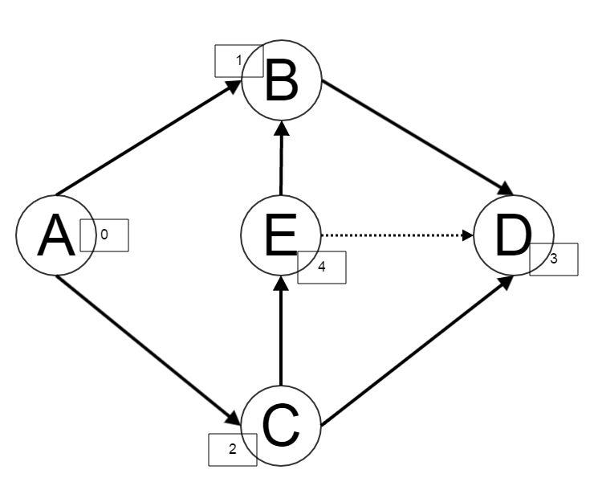
图1 该实验创建的图
- 创建图：
按照图1所示，输入图的类型，顶点数和边数，输入顶点和边的信息：
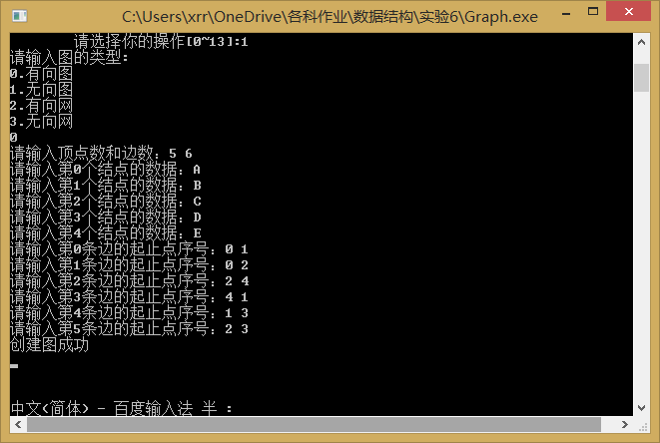

提示创建图成功。

- 深度优先搜索遍历图：
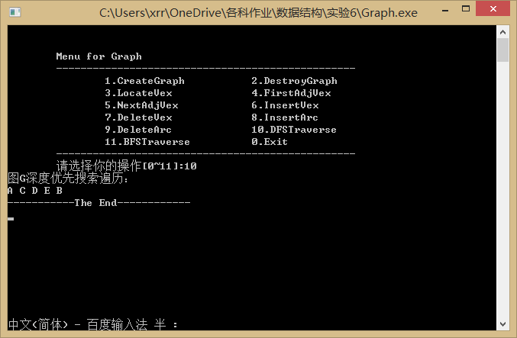

遍历结果为A C D E B，符合图1的结构和创建图时的顺序。说明创建图的函数和深度优先搜索遍历的函数都是正确的。

- 广度优先搜索遍历图：
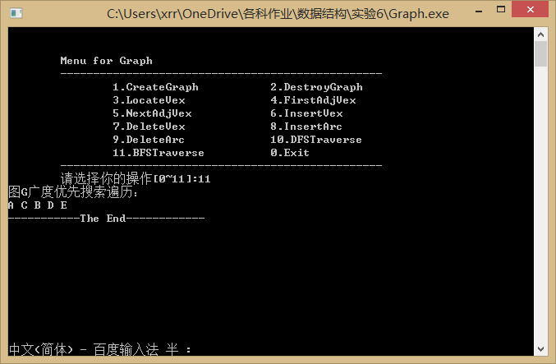

遍历结果为A C B D E，符合图1的结构和创建图时的顺序。说明创建图的函数和广度优先搜索遍历的函数都是正确的。

- 查询顶点的位置：
先输入一个顶点的位置，找到该顶点的指针后传入函数，查看测试结果。这里输入的是3，返回也应该是3。
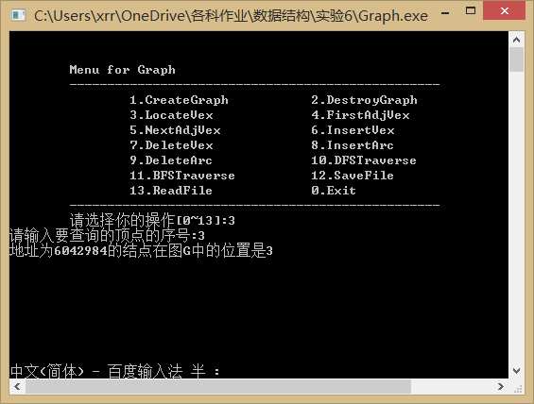

发现函数运行的结果与输入的位置是相符的，都是3，说明确定顶点位置的函数是正确的。

- 查找某个顶点的邻接顶点：
输入要查找邻接顶点的顶点的位置，查看输出的邻接顶点是否正确。这里输入的顶点序号是4，根据图1所示，输出应该是B。
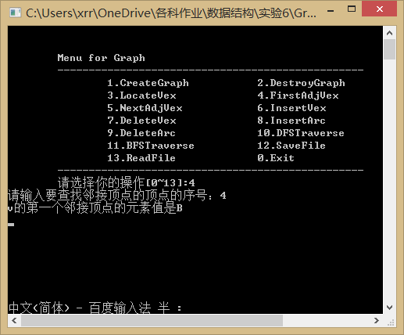

查看函数输出结果，是4，符合要求，说明查找邻接顶点的函数是正确的。

- 查找下一个邻接顶点：
为方便起见，下一个邻接顶点中下一个是相对于顶点的第一个邻接顶点来说的。测试样例中，输入的位置是4，它的第一个邻接顶点是1（B），没有下一个邻接顶点，输出应为没有下一个邻接顶点：
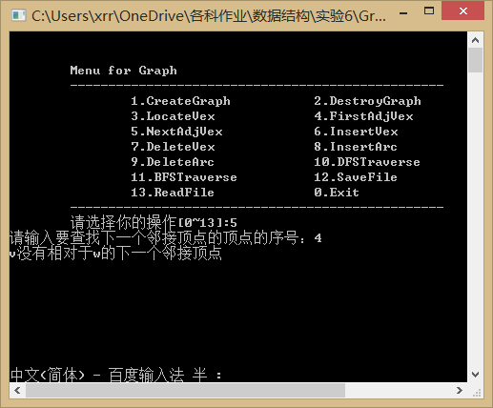
输出结果与预期结果相符，没有相对于w的下一个邻接顶点。查找下一个邻接顶点的函数正确。

- 插入弧：
输入要插入的弧的起止点的位置，根据起止点的位置插入。测试样例的起止点 是4 3：
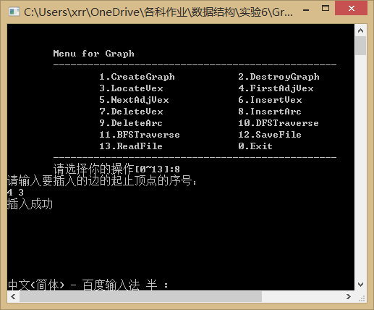

提示插入成功，由于该弧没有改变整个图的遍历顺序，遍历查看：
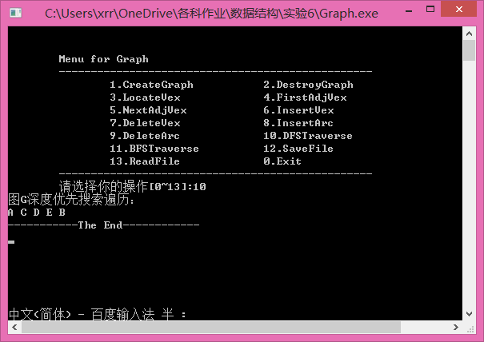
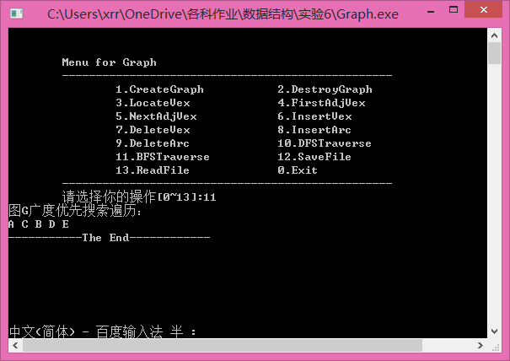

再次查找4的下一个邻接顶点：
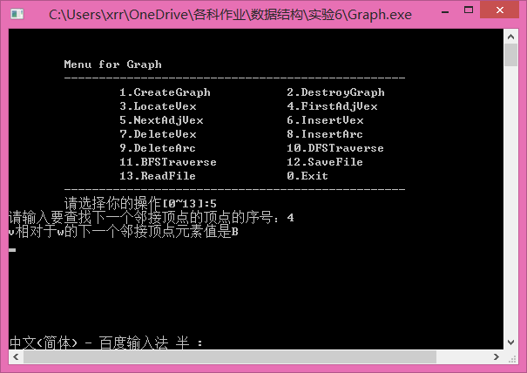
下一个邻接顶点是B，结果与插入后的图相符，说明插入函数和查找下一个邻接顶点的函数都是正确的。

- 删除弧：
删除插入的弧<4 , 3>:
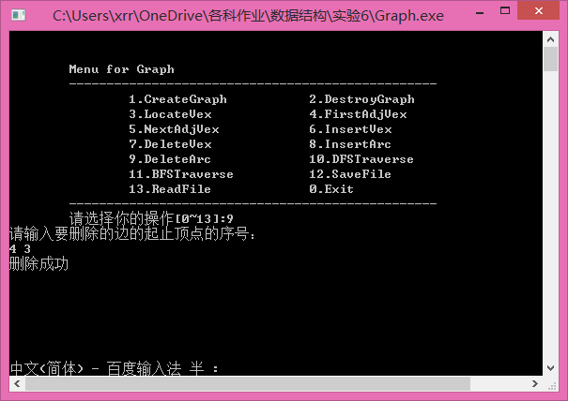
提示删除成功，再次查找4的下一个邻接顶点：
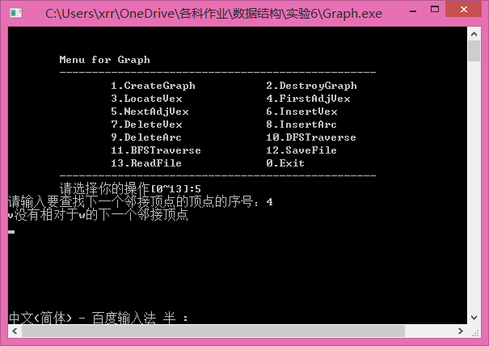
没有下一个邻接顶点，删除成功，说明删除函数是正确的。
- 销毁图：
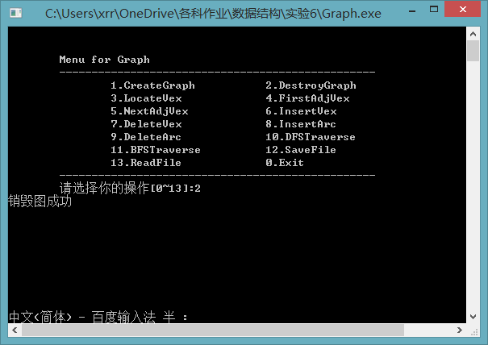

销毁图成功。

6.4 实验小结
这是最后一次实验，用邻接表表示图，实现图的基本运算这次实验难度与上次实验相当，任务要少一点，有了上次的难而多的任务的经验，这次实验完成的相对比较顺利，没有遇到什么奇怪的bug，基本都能比较顺利地找到问题所在。但是实验的算法确实有些比较复杂，很需要认真思考才能用代码实现出来。
在这次实验的过程中，进一步提高了自己算法设计和编程的能力，也学会了怎样恰当地选择数据结构和类型，怎样更好地用代码实现算法。

6.5 程序代码
#include<stdio.h>
#include<stdlib.h>
#include<malloc.h>
#include<string.h>
#include<ctype.h>
#include"queue.h"
#include<iostream>
using namespace std;

typedef int Status; //函数类型，其值为函数结果状态代码

//以下为函数运行结果状态代码
#define TRUE 1
#define FALSE 0
#define OK 1
#define ERROR 0
#define INFEASIBLE -1
#define OVERFLOW -2

#define MAX_VERTEX_NUM 50
int visited[MAX_VERTEX_NUM];

typedef char VertexType;
typedef struct ArcNode {
int adjvex; //该弧所指向的顶点的位置
ArcNode *nextarc; //指向下一条弧的指针
int info; //该弧权值
}ArcNode,*arcNode;
typedef struct VNode {
VertexType data; //顶点信息
ArcNode *firstarc; //指向第一条依附该顶点的弧的指针
}VNode,*vNode,AdjList[MAX_VERTEX_NUM];
typedef struct {
AdjList vertices; //顶点集
int vexnum,arcnum; //图当前的顶点数和弧数
int kind; //图的种类标志,有向图，无向图，有向网，无向网
}AlGraph,*alGraph; //图的结构

//-------------基本操作的函数原型说明----------------
Status CreateGraph(alGraph &G); //构造图G
Status DestroyGraph(alGraph &G); //销毁图G。
int LocateVex(alGraph G, vNode u); //若u在图G中存在，返回顶点u的位置信息，否则返回其它信息
vNode FirstAdjVex(alGraph &G,vNode v); //返回v的第一个邻接顶点，如果v没有邻接顶点，返回空
vNode NextAdjVex(alGraph &G, vNode v, vNode w); //返回v的（相对于w）下一个邻接顶点，如果w是最后一个邻接顶点，返回空
Status InsertVex(alGraph &G,vNode v); //在图G中增加新顶点v
Status DeleteVex(alGraph &G,vNode v); //在图G中删除顶点v和与v相关的弧
Status InsertArc(alGraph &G,vNode v,vNode w); //在图G中增加弧<v,w>，如果图G是无向图，还需要增加<w,v>
Status DeleteArc(alGraph &G,vNode v,vNode w); //在图G中删除弧<v,w>，如果图G是无向图，还需要删除<w,v>
Status DFSTraverse(alGraph G); //对图G进行深度优先搜索遍历
void DFSv(alGraph G,int ve);
Status BFSTraverse(alGraph G); //对图G进行广度优先搜索遍历

//-----------基本操作的算法----------------
Status CreateGraph(alGraph &G){
//构造图G
G=(alGraph)malloc(sizeof(AlGraph));
cout <<"请输入图的类型:" <<endl;
cout <<"0.有向图" <<endl;
cout <<"1.无向图" <<endl;
cout <<"2.有向网" <<endl;
cout <<"3.无向网" <<endl;
scanf("%d",&G->kind);
getchar();
int i,n,e,start,end;//n,e为顶点数和边数;start,end为边的起止序号
int right=0;//权值
arcNode p;
printf("请输入顶点数和边数：");
scanf("%d%d",&n,&e);
getchar();
G->vexnum=n;G->arcnum=e;
for(i=0;i<n;i++){
printf("请输入第%d个结点的数据：",i);
scanf("%c",&G->vertices[i].data);
getchar();
G->vertices[i].firstarc=NULL;
}
for(i=0;i<e;i++){
printf("请输入第%d条边的起止点序号：",i);
scanf("%d%d",&start,&end);
getchar();
if(G->kind==2||G->kind==3){
cout <<"请输入该边的权值:";
scanf("%d",right);
getchar();
}
p=(arcNode)malloc(sizeof(ArcNode));
if(!p){
printf("存储空间分配失败");
exit(ERROR);
}
p->adjvex=end;
p->info=right;
p->nextarc=G->vertices[start].firstarc;
G->vertices[start].firstarc=p;

if(G->kind==1||G->kind==3){
//如果图是无向的，则将边的反向再记录一次
p=(arcNode)malloc(sizeof(ArcNode));
if(!p){
cout<<"存储空间分配失败";
exit(ERROR);
}
p->adjvex=start;
p->info=right;
p->nextarc=G->vertices[end].firstarc;
G->vertices[end].firstarc=p;
}
}
if(G->kind==1||G->kind==3){
G->arcnum*=2;
}
return OK;
}

Status DestroyGraph(alGraph &G){
int i;
arcNode p,q;
for(i=0;i<G->vexnum;i++){
p=G->vertices[i].firstarc;
while(p){
q=p->nextarc;
free(p);
p=q;
}
}
free(G);
return OK;
}

int LocateVex(alGraph G,vNode u){
//若u在图G中存在，返回顶点u的位置信息，否则返回其它信息
int i;
for(i=0;i<G->vexnum;i++){
if(u->data==G->vertices[i].data)
return i;//存在返回位置
}
return -1;//不存在返回-1
}

vNode FirstAdjVex(alGraph &G,vNode v){
//返回v的第一个邻接顶点，如果v没有邻接顶点，返回空
vNode firstV=NULL;
if(v->firstarc){
firstV=&(G->vertices[v->firstarc->adjvex]);
}
return firstV;
}

vNode NextAdjVex(alGraph &G, vNode v, vNode w){
//返回v的（相对于w）下一个邻接顶点，如果w是最后一个邻接顶点，返回空
int locW=LocateVex(G,w);
arcNode p=v->firstarc,nextp;
while(p){
if(p->adjvex==locW){
if(p->nextarc){
nextp=p->nextarc;
return &(G->vertices[nextp->adjvex]);
}
else {
return NULL;
}
}
p=p->nextarc;
}
/* vNode nextV=NULL;
arcNode firstC;
int loc;
if(v->firstarc){
firstC=v->firstarc;
if(firstC->nextarc){
nextC=firstC->nextarc;
loc=nextC->adjvex;
return G->vertices[loc];
}
return NULL;
}
return NULL;*/
}

Status InsertVex(alGraph &G,vNode v){
//在图G中增加新顶点v
if(G->vexnum<MAX_VERTEX_NUM){//G的顶点数没到最大限度
G->vertices[G->vexnum].data=v->data;
G->vertices[G->vexnum].firstarc=NULL;
G->vexnum++;
return OK;
}
return ERROR;
}

Status DeleteVex(alGraph &G,vNode v){
//
int i,j;
int loc=LocateVex(G,v);
vNode tempV;
arcNode tempA,ttempA;
for(i=0;i<G->vexnum;i++){//删除所有指向v的弧
if(i==loc){
continue;
}
tempV=&(G->vertices[i]);
tempA=tempV->firstarc;
while(tempA){
if(tempV->firstarc->adjvex==loc){
//v是某个顶点的第一个邻接顶点
tempV->firstarc=tempA->nextarc;
free(tempA);
G->arcnum--;
break;
}
else {
ttempA=tempA->nextarc;
if(ttempA->adjvex==loc){
tempA->nextarc=ttempA->nextarc;
free(ttempA);
G->arcnum--;
break;
}
}
}
}
tempV=&(G->vertices[loc]);
tempA=tempV->firstarc;
while(tempA){//删除所有v指向的弧
ttempA=tempA->nextarc;
free(tempA);
G->arcnum--;
tempA=ttempA;
}
tempV->firstarc=NULL;
for(j=loc;j<G->vexnum-1;j++){
G->vertices[j].data=G->vertices[j+1].data;
G->vertices[j].firstarc=G->vertices[j+1].firstarc;
}
G->vexnum--;
return OK;
}

Status InsertArc(alGraph &G,vNode v,vNode w){
//在图G中增加弧<v,w>，如果图G是无向图，还需要增加<w,v>
arcNode ep;
ep=(arcNode)malloc(sizeof(ArcNode));
int vi,wi;
vi=LocateVex(G,v);//起点
wi=LocateVex(G,w);//终点
if(vi<0||wi<0||vi==wi){//至少有一个顶点不存在
return ERROR;
}
if(G->kind==2||G->kind==3){//网
cout <<"请输入该边的权值：";
cin >> ep->info;
getchar();
}
else {
ep->info=0;
}
ep->adjvex=wi;
ep->nextarc=G->vertices[vi].firstarc;
G->vertices[vi].firstarc=ep;
G->arcnum++;//边的数目加1
if(G->kind==1||G->kind==3){//无向
arcNode epp;
epp=(arcNode)malloc(sizeof(ArcNode));
epp->adjvex=vi;
epp->info=ep->info;
epp->nextarc=G->vertices[wi].firstarc;
G->vertices[wi].firstarc=epp;
G->arcnum++;
}
return OK;
}

Status DeleteArc(alGraph &G,vNode v,vNode w){
//删除弧
int vi,wi;
arcNode p,q,pp,qq;
vi=LocateVex(G,v);//起点
wi=LocateVex(G,w);//终点
if(vi<0||wi<0||vi==wi){
return ERROR;
}
p=G->vertices[vi].firstarc;
if(p->adjvex==wi){//第一条是目标弧
G->vertices[vi].firstarc=p->nextarc;
free(p);
G->arcnum--;
p=NULL;
}
else {
while(p){//找到要删除的弧q
q=p->nextarc;
if(q->adjvex==wi){
break;
}
p=p->nextarc;
q=q->nextarc;
}
p->nextarc=q->nextarc;
free(q);
G->arcnum--;
}

if(G->kind==1||G->kind==3){//无向
pp=G->vertices[wi].firstarc;
if(pp->adjvex==vi){
G->vertices[wi].firstarc=pp->nextarc;
free(pp);
G->arcnum--;
pp=NULL;
}
else {
while(pp){
qq=pp->nextarc;
if(qq->adjvex==vi){
break;
}
pp=pp->nextarc;
qq=qq->nextarc;
}
pp->nextarc==qq->nextarc;
free(qq);
G->arcnum--;
}
}
return OK;
}

void DFSv(alGraph G,int ve){
visited[ve]=1;
cout << G->vertices[ve].data <<" ";
arcNode eg=G->vertices[ve].firstarc;
while(eg){
if(!visited[eg->adjvex]){
DFSv(G,eg->adjvex);
}
eg=eg->nextarc;
}
}
Status DFSTraverse(alGraph G){
//对图G进行深度优先搜索遍历
int i;
for(i=0;i<G->vexnum;i++){
visited[i]=0;
}
for(i=0;i<G->vexnum;i++){
if(!visited[i]){
DFSv(G,i);
}
}
return OK;
}

Status BFSTraverse(alGraph G){
//对图G进行广度优先搜索遍历
int i,j;
arcNode p;
SqQueue Q;
for(i=0;i<G->vexnum;i++){
visited[i]=0;
}
InitQueue(Q);

for(i=0;i<G->vexnum;i++){
if(!visited[i]){
visited[i]=1;
cout << G->vertices[i].data << ' ';
EnQueue(Q,i);
while(!QueueEmpty(Q)){
DeQueue(Q,i);
p=G->vertices[i].firstarc;

while(p){
if(!visited[p->adjvex]){
visited[p->adjvex]=1;
cout << G->vertices[p->adjvex].data << ' ';
EnQueue(Q,p->adjvex);
}
p=p->nextarc;
}
}
}
}
}

参考文献
[1] 严蔚敏等.数据结构（C语言版）.清华大学出版社
[2] Larry Nyhoff. ADTs, Data Structures, and Problem Solving with C++. Second Edition, Calvin College,2005
[3] 殷立峰. Qt C++跨平台图形界面程序设计基础. 清华大学出版社,2014:192～197
[4] 严蔚敏等.数据结构题集（C语言版）.清华大学出版社

